备案号：
四川省工程建设地方标准 
DB51/Txxxx-20xx

四川省建筑基坑工程鉴定与加固标准

202X—xx—xx发布 202X—xx—xx实施

四川省工程建设地方标准
四川省建筑基坑工程鉴定与加固标准
Standard for Appraisal and Reinforcement of Building Foundation Pit Engineering in Sichuan Province
DBJ51/TXXX—XXXX

主编单位：成都市建筑科学研究院有限公司
成都建工第九建筑工程有限公司
四川省建设工程造价总站
批准部门：四川省住房和城乡建设厅
施行日期：XXXX年XX月XX日

XXX
202X-XX-XX 成 都

前 言
根据四川省住房和城乡建设厅《2024年四川省工程建设地方标准制订计划》（川建标函〔2024〕3030号）的要求，由成都市建筑科学研究院有限公司、成都建工第九建筑工程有限公司、四川省建设工程造价总站会同有关单位共同编制本标准。
编制组经广泛调查研究，认真总结实践经验，参考有关国内外标准，并在广泛征求意见基础上，编制本标准。
本标准共分为8章，主要内容包括：1 总则；2 术语和符号；3 基本规定；4 基坑工程安全性鉴定；5 基坑工程加固设计；6 基坑工程加固施工；7 基坑工程监测；8 检测与验收。
本标准由四川省住房和城乡建设厅负责管理，由成都市建筑科学研究院有限公司负责具体技术内容的解释。执行过程中如有意见或建议，请反馈给成都市建筑科学研究院有限公司（地址：四川省成都市成华区双建南巷17号，邮政编码：610051）。
主编单位： 成都市建筑科学研究院有限公司
成都建工第九建筑工程有限公司
四川省建设工程造价总站
参编单位： 成都设计咨询集团
成都市建科院工程质量检测有限公司
中冶成都勘察研究总院有限公司
成都市建设工程施工安全监督站
四川省川建勘察设计院有限公司
成都市建设工程质量监督站
四川省地质工程勘察院集团有限公司
中国建筑西南勘察设计研究院有限公司
中节能建设工程设计院有限公司
成都高新未来科技城发展集团有限公司
参加单位： 四川天府新区产业投资有限公司
四川天府新区城市建设公司
成都兴锦城市更新建设公司
主要起草人：
主要审查人：
目 次
1 总 则 7
2 术语与符号 8
2.1术语 8
2.2符号 9
3 基本规定 13
4 基坑工程安全性鉴定 15
4.1一般规定 15
4.2资料收集与分析 16
4.3现场勘查 17
4.4基坑支护结构检验检测 18
4.5鉴定分析 22
4.6基坑安全性鉴定评级 31
4.7鉴定报告 38
5 基坑工程加固设计 40
5.1一般规定 40
5.2设计计算 40
5.3堆载反压法 57
5.4削方减载法 58
5.5基坑土体加固法 59
5.6微型桩加固法 62
5.7钢板桩加固法 64
5.8锚杆（索）加固法 65
5.9灌注桩加固 69
5.10内支撑加固法 73
5.11地表水与地下水控制修复 75
6 基坑工程加固施工 77
6.1一般规定 77
6.2加固施工 77
6.3地表水与地下水控制修复 85
7 基坑工程监测 86
7.1一般规定 86
7.2监测内容与精度 87
7.3监测频率与预警 89
7.4监测报告与成果 91
8 检测与验收 92
8.1一般规定 92
8.2质量检测 92
8.3成果验收 92

1 总 则
1.0.1 为规范基坑工程鉴定与加固的技术要求及工程活动，保护周边环境，做到安全可靠、技术先进、经济合理，制定本标准。
【条文说明】目前四川省尚无基坑工程鉴定与加固的专用标准，在实际中，涉及基坑工程勘察、设计、施工等相关内容只能借鉴《建筑基坑支护技术规程》JGJ 120、《岩土工程勘察规范》GB 50021、《建筑地基基础设计规范》GB 50007以及《建筑边坡工程鉴定与加固技术规范》GB 50843、《四川省基坑工程勘察设计技术标准》DBJ51/T236、《四川省基坑工程施工安全技术标准》DBJ51/T 5072、《既有建筑地基基础加固技术规范》JGJ 123等其他工程类型的鉴定与加固标准。四川省在基坑工程鉴定与加固工作中缺乏指导性标准，致使各家鉴定单位检测鉴定标准不统一，加固措施不到位而留下安全隐患，或由于加固措施保守而造成的资源浪费，故制定了本标准。
1.0.2 本标准适用于四川省建筑与市政基坑工程的鉴定、加固设计、施工、验收与监测。
1.0.3 基坑工程的鉴定与加固除应符合本标准外，尚应符合国家现行有关标准的规定。
【条文说明】基坑工程作为建设工程领域的重要组成部分，涵盖了结构工程领域的混凝土结构、钢结构等，岩土工程领域的桩基础、地基处理、岩土锚固、地下水渗流等方面；同事也涉及特殊性土如膨胀岩土、深厚填土、昔格达地层及岩溶地区等方面。在进行基坑工程鉴定加固时，必须依据工程的实际情况，选择恰当的国家现行标准和方法，进行必要的分析和验算。因此，在运用本标准的过程中，还应结合具体问题，遵循其他现行国家相关标准的规定。

2 术语与符号

2.1术语

2.0.1 基坑施工质量鉴定 quality appraisal of excavations
对支护结构、地下水控制及其加固措施等施工质量依据设计要求及相关技术标准所进行的调查、检验、鉴定分析与评价等工作。
2.0.2 基坑安全性鉴定 safety appraisal of excavations
对支护结构构件承载力、地表水和地下水及其控制效果、基坑稳定性及其对基坑周围环境影响所进行的调查、检验、鉴定分析与评价等工作。

2.0.3 基坑工程加固 reinforcement of foundation pit engineering
对基坑工程及其相关部分采取增强、局部更换等措施，使其满足安全性、适用性和耐久性的工程活动。

2.0.4 基坑工程监测 monitoring of excavation engineering
在基坑施工及使用阶段，采用仪器量测、现场巡视等手段和方法对基坑及周边环境的安全状况、变化特征及其发展趋势实施的定期或连续巡查、量测、监视以及数据采集、分析、反馈等工程活动。

2.0.5 地下水控制 groundwater control
为保障支护结构、土石方挖运、地下结构的正常施工，避免地下水变化对基坑周边环境造成影响而采取的截水、降水、排水、回灌等工程措施。

2.0.6 鉴定单元 appraisal system
依据被鉴定基坑的结构特点和结构体系的类型，将其划分成一个或若干个可以独立进行鉴定的区段。每一区段为一个鉴定单元。

2.0.7 子单元 sub-system
将鉴定单元再细分的构成组分单位。

2.0.8 构件 member
子单元中进一步细分的基本鉴定单位，可为单件、组合件或一个片段。

2.0.9 构件集 member assemblage
同种构件的集合，分为主要构件集和一般构件集。

2.0.10 主要构件 dominant member
自身失效导致其他构件失效，并危及承载结构系统安全工作的构件。

2.2符号
$${\text{E}}_{\text{P}}$$  $$\text{γ}$$  $$\text{c}$$  $$\text{h}$$  $$\text{b}$$  $${\text{K}}_{\text{P}}$$  $$\text{α}$$  $$\text{θ}$$  $$\text{φ}$$  $$\text{δ}$$ | ——  ——  ——  ——  ——  ——  ——  ——  ——  —— | 有限土体的被动土压力标准值（kPa）；  有限土体的重度（kN/m）；  有限土体黏聚力（kPa）；  有限土体的堆载高度（m）；  有限土体的顶部宽度（m）；  有限土体的被动土压力系数；  有限土体与水平面的夹角（°）。  有限土体破裂面与水平面的夹角（°），一般取45°－$\text{φ}$/2  有限土体的内摩擦角（°）  坑外岩土体对支护结构的摩擦角（°）
$${\text{K}}_{\text{s}}$$ | —— | 整体稳定性安全系数
$${\text{K}}_{\text{s}\text{0}\text{−}\text{s}\text{4}}$$ | —— | 整体稳定性分项抗力系数；
$${\text{c}}_{\text{i}}$$ | —— | 第i个土条在滑弧面上的粘聚力；
$${\text{φ}}_{\text{i}}$$ | —— | 第i个土条在滑弧面上的内摩擦角；
$${\text{L}}_{\text{i}}$$ | —— | 第i个土条在滑弧面上的弧长；
$${\text{W}}_{\text{i}}$$ | —— | 第i个土条重量，包括作用的该土条上的各种附加荷载；
$${\text{θ}}_{\text{i}}$$ | —— | 第i个土条在滑弧面中点处的法线与垂直面的夹角；
$${\text{η}}_{\text{1}\text{−4}}$$ | —— | 土钉、预应力锚杆（索）、截水帷幕及微型桩组合作用折减系数
$${\text{s}}_{\text{xj}}$$ | —— | 第j根土钉与相邻土钉的平均水平间距；
$${\text{s}}_{\text{2}\text{−4}\text{xj}}$$ | —— | 第j根预应力锚杆或微型桩的平均水平间距；
$${\text{N}}_{\text{uj}}$$ | —— | 第j根土钉在稳定区(即滑移面外)所提供的摩阻力;
$${\text{α}}_{\text{j}}$$  $${\text{α}}_{\text{mj}}$$  $${\text{θ}}_{\text{j}}$$  $${\text{φ}}_{\text{i}}$$  $${\text{τ}}_{\text{q}}$$  $${\text{τ}}_{\text{y}}$$  $${\text{A}}_{\text{3}\text{−4}}$$ | ——  ——  ——  ——  ——  ——  —— | 第j根土钉与水平面之间的夹角；  第j根预应力锚杆与水平面之间的夹角；  第j根土钉或预应力锚杆与滑弧面相交处，滑弧切线与水平面夹角；  第j根土钉或预应力锚杆与滑弧面交点处土的内摩擦角  假定滑移面处相应龄期截水帷幕的抗剪强度标准值；  假定滑移面处微型桩的抗剪强度标准值；  单位计算长度内截水帷幕或单根微型桩的截面积。
$${\text{K}}_{\text{s}\text{,}\text{i}}$$  $${\text{c}}_{\text{j}}$$  $${\text{φ}}_{\text{j}}$$  $${\text{b}}_{\text{j}}$$  $${\text{θ}}_{\text{j}}$$  $${\text{l}}_{\text{j}}$$  $${\text{q}}_{\text{j}}$$  $$\text{∆}{\text{G}}_{\text{j}}$$  $${\text{u}}_{\text{j}}$$  $${\text{r}}_{\text{w}}$$  $${\text{h}}_{\text{wa}\text{,}\text{j}}$$  $${\text{h}}_{\text{wp}\text{,}\text{j}}$$  $${\text{R}}_{\text{k}\text{,}\text{k}}^{\text{'}}$$ | ——  ——  ——  ——  ——  ——  ——  ——  ——  ——  ——  ——  —— | 第i个滑动圆弧的抗滑力矩与滑动力矩的比值；  第j土条滑弧面处土的粘聚力(kPa)；  第j土条滑弧面处土的内摩擦角(°)；  第j土条的宽度(m)；  第j土条滑弧面中点处的法线与垂直面的夹角(°)；  第j土条的滑弧段长度(m)，取${\text{l}}_{\text{j}}\text{=}{\text{b}}_{\text{j}}\text{/cos}{\text{θ}}_{\text{j}}\text{；}$  作用在第j土条上的附加分布荷载标准值(kPa)；  第j土条的自重(kN)，按天然重度计算；  第j土条在滑弧面上的孔隙水压力(kPa)；  地下水重度（kN/m³）；  基坑外地下水位至第j土条滑弧面中点的垂直距离(m)；  基坑内地下水位至第j土条滑弧面中点的垂直距离(m)；  第k层锚杆对圆弧滑动体的极限拉力值(kN);
$${\text{α}}_{\text{k}}$$  $${\text{S}}_{\text{x}\text{,}\text{k}}$$  $${\text{δ}}_{\text{v}}$$ | ——  ——  —— | 第k层锚杆的倾角(°)；  第k层锚杆的水平间距(m)；  计算系数；
$${\text{R}}_{\text{tmax}}$$ | —— | 锚杆所承受的最大拉力（kN）；
$${\text{N}}_{\text{t}}$$ | —— | 锚杆锚固力设计值（kN）；
$$\text{G}$$ | —— | 深部破裂面范围内土体重量（kN）；
$${\text{E}}_{\text{a}}$$ | —— | 作用在基坑支护上的主动土压力的反力（kN）；
$${\text{E}}_{\text{1}}$$ | —— | 作用在cd面上的主动土压力（kN）；
$$\text{F}$$ | —— | bc面上的反力的合力（kN）；
$$\text{φ}$$ | —— | 土的内摩擦角（°）；
$$\text{δ}$$ | —— | 基坑支护与土体间的摩擦角（°）；
$$\text{θ}$$ | —— | 深部破裂面与水平的交角（°）；
$$\text{α}$$ | —— | 锚杆倾角（°）；
$${\text{R}}_{\text{t}\text{(}\text{bc}\text{)}\text{max}}$$ | —— | 锚杆所承受的最大拉力在bc面上的分力（kN）；
$${\text{R}}_{\text{t}\text{(}\text{be}\text{)}\text{max}}$$ | —— | 锚杆所承受的最大拉力在be面上的分力（kN）；
$${\text{R}}_{\text{t}\text{(}\text{bec}\text{)}\text{max}}$$ | —— | 锚杆所承受的最大拉力在bec面上的分力（kN）。
$$\text{m}$$  $$\text{z}$$  $$\text{h}$$ | ——  ——  —— | 土的水平反力系数的比例系数（kN/m⁴）；  计算点距地面的深度（m）；  计算工况下的基坑开挖深度（m）。
$${\text{e}}_{\text{ptk}}$$  $${\text{k}}_{\text{h}}$$  $$\text{∆}\text{x}$$  $${\text{E}}_{\text{ptk}}$$  $${\text{E}}_{\text{pk}}$$  $${\text{K}}_{\text{tk}}$$ | ——  ——  ——  ——  ——  —— | 按弹性抗力法计算的被动区抗力标准值（kPa）；  水平向反力系数，按“m”法确定（kPa/m）；  支护桩的水平位移（m）。  支护桩嵌固深度范围内被动区抗力合力标准值（kN）；  支护桩嵌固深度范围内的被动土压力合力标准值（kN）；  被动区抗力安全系数。
$${\text{γ}}_{\text{0}}$$  $$\text{W}$$  $${\text{Q}}_{\text{d}}$$  $${\text{q}}_{\text{R}}$$  $$\text{A}$$  $${\text{γ}}_{\text{R}}$$  $${\text{γ}}_{\text{G}}$$  $$\text{d}$$  $${\text{b}}_{\text{0}}$$  $$\text{L}$$ | ——  ——  ——  ——  ——  ——  ——  ——  ——  —— | 结构重要性系数，取1.0；  吊脚桩支护结构体系自重（kN）；  吊脚桩端极限承载力设计值（kN）；  吊脚桩极限端阻力标准值（kPa）；  吊脚桩端面积（m²）；  吊脚桩端承载力分项系数；  吊脚桩的钢筋混凝土重度（kN/m³），一般取24kN/m³～25kN/m³；  吊脚桩直径（m）；  相邻桩的中心间距（m）；  吊脚桩长（L）。
$${\text{q}}_{\text{fi}}$$  $${\text{l}}_{\text{i}}$$ | ——  —— | 新旧桩搭接段第i层土的极限侧摩阻力标准值（kPa）；  新旧桩搭接段第i层土的厚度（m）；

3 基本规定
3.0.1 基坑工程鉴定适用于基坑工程安全性的鉴定。
3.0.2 基坑工程鉴定与加固，应遵循先鉴定，再加固设计，后加固施工与验收的原则。
【条文说明】本条明确了基坑工程鉴定及加固的基本原则。基坑工程的鉴定工作为加固设计提供基础依据。在需要进行基坑工程的鉴定与加固时，应当遵循鉴定、加固设计、施工及验收的顺序依次进行。当前期房屋或构筑物勘察不能满足现有加固设计的要求，则需进行基坑工程专项勘察。
3.0.3 基坑工程鉴定应依据基坑的稳定性、支护结构的承载能力、变形情况，以及地表水和地下水的控制效果是否能够确保地下结构施工空间及安全，并应考虑其对周边环境安全及正常使用的影响等开展分析和评价。
3.0.4 基坑工程鉴定时，应依据基坑周边环境条件、基坑使用要求、岩土参数、地表水和地下水的控制效果、基坑周边施工荷载及施工质量等在基坑施工与使用期间的变化等资料；当现有资料不足，无法满足基坑鉴定需要时，应及时进行补充和完善。
【条文说明】本条明确了基坑鉴定所需资料的要求。相应地，本标准后续条文规定，必须通过现场调查和检验工作对收集到的基坑工程的岩土勘察、设计、施工、检测、监测等资料进行复核与验证，以确定其是否可作为鉴定依据。在基坑工程鉴定过程中，发现现有资料不足或不精确，无法满足基坑鉴定与加固设计的需求时，应立即进行补充和完善。
3.0.5 基坑工程加固应根据场地地质条件、周边环境的变形控制要求以及土方开挖的方式等情况进行设计。
3.0.6 对出现较大变形或发现危险征兆的基坑工程，应先采取回填反压、临时性加固及其他有效、安全的应急处治措施，并加强基坑变形监测。
【条文说明】本条为基坑工程鉴定、加固施工过程中安全保证措施。当既有基坑已发
生较大的变形，原支护结构出现破坏迹象时，如支护结构的位移、内力，基坑周边建
（构）筑物、地下管线、道路的变形等监测值超过预警值，支护结构构件出现影响整
体结构安全性的损坏、基坑出现局部坍塌，基坑出现流土、管涌现象，应当先采取回
填、临时性预加固、加强监测等应急处置措施，首先考虑保证基坑稳定，保证鉴定与
加固过程中作业安全，避免因现场鉴定作业或加固施工扰动进一步降低原基坑工程的
稳定性，出现过大变形和基坑失稳。
3.0.7 基坑工程加固施工应根据国家现行相关标准、基坑的实际情况、功能要求实行动态化设计、信息化施工。
3.0.8 基坑加固工程在施工及使用期间应对基坑周边影响范围内的建（构）筑物进行监测，监测点的布置、监测方法、监测频率及报警值应符合相关标准的规定。

4 基坑工程安全性鉴定

4.1一般规定
4.1.1 基坑工程出现下列情况之一时应进行安全鉴定：
1 因地震、洪水、爆炸、泥石流等灾害，遭受对基坑造成不利影响的事故；
2 发生局部或整体破坏；
3 存在较严重的质量缺陷或支护结构构件出现影响整体结构安全性的损坏；
4 周边建（构）筑物的安全和正常使用受到不利影响，或基坑周边环境发生可能危及基坑安全的不利影响；
5 基坑变形监测数据超过设计及规范允许值；
6 超过设计工作年限需要继续使用；
7 施工及使用期间发现安全隐患；
8 使用工况与设计不一致，并产生安全隐患；
9 其他需进行安全鉴定的情况。
【条文说明】使用工况与设计不一致的情况有：基坑加深、扩大，基坑周边施工荷载增大等；其他需进行进行安全鉴定的情况有：未按照国家规定履行建设施工手续违章施工、超过一定规模的基坑工程未按规定对专项施工方案进行专家论证以及基坑工程发生质量事故等。
4.1.2 基坑工程安全性鉴定的工作内容应根据鉴定的目的、范围和要求来确定。
【条文说明】根据鉴定的目的和委托的要求，鉴定范围可以是整个基坑或基坑的不同区段，也可以是支护结构、地表水及地下水控制系统。但对某一单独的支护结构、系统进行的鉴定，不能对基坑整体稳定性做出评判。
4.1.3 基坑工程安全性鉴定工作应按接受委托、收集资料、现场勘查、支护结构检测、安全分析与编写鉴定报告等程序开展。
【条文说明】在开展基坑鉴定前，需了解委托方的鉴定原因、目的、范围，初步判断需要采用哪些检测鉴定方法。开始鉴定后，鉴定机构应进行有关资料收集，包括勘察文件、设计文件、施工资料、检测资料、监测资料等，并进行现场测量、检测工作，根据收集的资料及检查结果进行安全分析并编写报告。如存在资料缺失情况，应采用适当检测手段进行补充。
4.1.4 基坑工程安全性鉴定中安全性分析应对支护结构承载力、基坑稳定性、基坑变形、地表水与地下水的控制效果、对周边环境造成的影响等进行综合分析与评价。

4.2资料收集与分析
4.2.1 基坑工程安全性鉴定工作应搜集集周边环境资料、勘察与设计文件（包括论证结论及回复意见）、施工资料、检测资料、监测资料或验收资料及能反映基坑现场情况的影像资料，并应对收集的资料进行现场调查复核。
【条文说明】基坑设计文件包括设计图纸、变更文件、计算书及其咨询意见书；施工资料主要包括基坑工程安全专项方案、危大工程专家论证意见、施工记录及隐蔽工程验收记录、检验批、原材检验等内容；检测、监测资料为第三方检测、监测单位出具的支护结构的验收检测报告及变形监测报告。以上所有资料均应是签字盖章齐全的正式资料。现场调查系指复核现场实际情况是否与设计一致，并核查基坑支护结构几何特性、荷载情况、周边环境条件等，根据基坑现状进行重新建模，以方便后续验算工作。
4.2.2 基坑周边环境条件在调查时，应收集基坑影响范围内建（构）筑物的基本信息，包括但不限于基础形式、埋深、荷载，市政管网用途与材料和渗漏及其与基坑之间的水平距离及埋深等情况，周边道路类型、位置、宽度、荷载等，并应与设计文件对照复核。
【条文说明】基坑周边环境条件是基坑鉴定重要参考因素，可以从周边环境的变化来推测基坑对周边环境的影响情况，同时也是建模分析的重要输入条件。
4.2.3 当场地勘察文件不能满足基坑工程安全性鉴定需要时，应进行补充勘察。
【条文说明】目前，大多数基坑工程未开展专项勘察工作，均用详勘报告代替专项勘察。基坑外侧深度影响范围内的地层分布情况并不清楚。致使基坑支护设计采用的岩土工程勘察文件与实际情况存在偏离，从而造成基坑工程风险。另外，在基坑使用期间，有可能因为基坑开挖改变周边地质条件的变化，如市政管网因基坑变形发生破损泄漏，致使岩土体抗剪强度发生明显的变化。因此，在使用收集的岩土工程勘察文件作为鉴定依据前，应通过现场踏勘，资料查询和座谈等方式，调查在基坑施工过程中所揭露或反馈的实际工程地质、水文地质情况。当收集的勘察文件不能满足基坑工程鉴定需要时，应按国家现行有关标准规定进行补充勘察。
4.2.4 基坑支护设计文件、施工方案包括基坑工程的支护设计、变更、专项施工方案、咨询论证意见、回复、应急预案等，检查设计文件等的完整性、合规性。资料收集时应调查了解基坑施工和使用的历史情况。当施工过程质量检验资料缺失时，应采取适当检测措施进行验证。
【条文说明】检查设计文件及施工方案等，一是为了检查技术资料是否满足基坑正常使用要求，二是为现场勘查阶段复核现场实际情况是否是按图施工，是否存在与设计工况不一致的情况。基坑施工和使用历史情况调查是指从基坑开工至本次鉴定时，期间发生的停工、变形、事故等一切情况。
4.2.5 检查第三方监测单位的监测资料的连续性和完整性。了解基坑变形历史和现状，以及基坑累计变形或变化速率较大点位；当变形超过预警值或垮塌，应检查施工中采取的应急预案、处理措施、调查报告及基坑现状。当监测资料不能满足基坑工程安全性鉴定需要时，应根据需要进行补充监测。
【条文说明】由第三方变形监测单位提供的基坑变形监测报告作为基坑工程安全性鉴定重要依据，应现场调查基坑监测的具体实施情况，了解在鉴定范围内进行了哪些监测内容，掌握基坑变形过程及现状，评价监测资料能否满足鉴定需要。当鉴定需要补充监测数据时，鉴定单位应补充监测内容和相应的技术要求，自行或委托第三方进行补充监测。
4.2.6 对已竣工基坑工程，应检查基坑验收资料，验收资料应完整。

4.3现场勘查
4.3.1 基坑周边环境条件现场勘查时，应复核前期收集的资料和设计文件有关内容是否与现场一致，如不一致应查明实际情况，是否对基坑稳定造成不利影响，作为稳定性分析的依据。
4.3.2 对基坑施工过程揭露或反馈的实际地层性状、水文情况进行现场调查，核对地层条件、岩土参数等有关内容。当勘察资料不能满足基坑工程安全性鉴定需要时，应进行补充勘察，补勘孔数量、位置、深度的布置应能充分查明补勘区域工程地质水文地质条件。
4.3.3 对照基坑设计、施工等资料对基坑支护情况进行现场勘查，并满足下列要求：
1 调查场地及其周围的地形地貌、地表硬化情况、基坑地表水和地下水降排情况。查验设计文件和施工资料的有关内容，了解截水帷幕（如有）、地表水与地下水控制的具体方法、措施和完成情况；
2 调查基坑及支护结构的平面、竖向布置、基坑开挖深度。查验支护结构的具体形式、支护范围、施工方法、施工过程及施工完成情况，查验设计文件和施工资料的有关内容，了解主要工序采用的原材料、施工机械、施工工艺等情况；
3 调查基坑支护结构外观质量，并应满足下列要求：
1）对支护结构构件、连接节点的外观质量、变形和开裂等情况进行检查；
2）对基坑侧壁岩土体有无局部坍塌、沉陷、滑移、隆起、流土、渗水、管涌等情况进行检查；
3）对止水帷幕有无开裂、渗漏水，是否存在降水井抽水异常，基坑排水不通畅等情况进行检查；
4）对基坑顶部地面和道路有无开裂、沉陷，基坑周边建（构）筑物有无开裂、倾斜，周边管线有无破损、泄漏等情况进行检查；
5）对基坑顶部硬化隔水措施、基坑截排水措施进行检查。
4 调查施工现场布置进行，包括临建设施、道路、材料堆场、施工机械设备、出土坡道等位置以及行车路线等，明确基坑周边荷载限值；
5 调查基坑使用历史情况、主体地下结构施工工期，明确基坑工作年限。
4.3.4 对基坑监测的实施情况及监测成果进行现场勘查，核对设计文件和监测方案的有关内容，明确鉴定范围内监测项目、方法、仪器、频率、预警值等。查阅监测报告，了解基坑变形情况。当监测资料不能满足基坑工程安全性鉴定需要时，应补充监测内容和技术要求，并组织实施。

4.4基坑支护结构检验检测
I 放坡
4.4.1 采用放坡支护的基坑检验检测项目应包括坡率、过渡平台的位置（如有）、宽度、坡面配筋（如有）、喷射混凝土厚度、泄水孔设置、坡面破损和渗水等情况。
【条文说明】本条规定放坡支护基坑的质量检验项目。本条中的放坡系数为基坑侧壁的高宽比-坡率。放坡支护的基坑，放坡系数是决定基坑稳定的关键因素，而在工程实践中，多数垮塌基坑放坡系数均不满足设计要求。因此放坡支护基坑应重点对放坡系数进行检验。现场可采用数字倾角水平尺、坡度测量仪等仪器设备进行测量。
Ⅱ 支护结构
4.4.2 基坑采用混凝土灌注桩（含双排桩、咬合桩）支护时，检验检测应符合下列规定：
1 混凝土灌注桩可通过核查施工资料结合现场量测对混凝土灌注桩的桩数、桩径、间距、桩长，冠梁、连梁尺寸等进行检验，对桩长、桩身混凝土强度有怀疑时宜采用钻芯法进行验证。
2 桩身完整性检测宜符合下列规定：
1）可通过核查第三方检测机构出具的检测报告进行判断；
2）对桩身质量有怀疑时可对冠梁进行局部破除，露出桩顶进行低应变检测，当冠梁无法破除时可依据现行行业标准《既有建筑地基基础检测技术标准》JGJ/T422对桩身进行完整性检测；
3）桩身完整性检测桩数不宜少于鉴定范围内总桩数的20%，且不得少于5根；
4）支护桩作为永久支护结构时，应全数进行低应变法检测；
5）当判定的桩身完整性为Ⅲ类或Ⅳ类时，宜采用钻芯法进行验证。
3 桩身、冠梁、连梁配筋检测可通过施工隐蔽资料进行核查，对配筋有怀疑时，应采用仪器设备检测，必要时可剔除混凝土进行检测。
4 对支护桩、冠梁、连梁的裂缝情况、桩间护壁质量、桩间渗水情况及泄水管设置进行检查和检测。
【条文说明】采用混凝土灌注桩支护的基坑，因支护结构大部分参数均处于隐蔽状态，如果能够证明基坑支护结构处于稳定状态，可以采用查阅相关施工资料的形式进行检查，当对灌注桩桩身质量存疑时应采取破坏检测。
采用钻芯法对桩长、桩身混凝土强度进行现场验证时，应符合现行行业标准《建筑基桩检测技术规范》JGJ106的有关规定。
混凝土灌注桩的桩身完整性检测应根据基坑现场条件选取合适的检测标准及检测方法。当支护桩上冠梁未施工时，应按现行行业标准《建筑基桩检测技术规范》JGJ106的有关规定进行低应变法检测；若支护桩上冠梁已施工完毕，可破除冠梁进行检测或按现行行业标准《既有建筑地基基础检测技术标准》JGJ/T422的有关规定执行（如双速度低应变法、旁孔法等）。
混凝土灌注桩中的钢筋可通过检查钢筋笼制作与安装的隐蔽验收记录，钢筋原材、焊接材料和连接件的检测报告等资料进行检验；现场具备条件时，可采用现场量测现场检测等方式。
4.4.3 基坑采用钢板桩支护时，应对现场采用钢板桩的型号（宽度、厚度、长度）、硬度、钢板桩锈蚀变形情况、轴线位置、沉桩垂直度、齿槽咬合程度、板缝间隙、桩身弯曲度、防锈涂层（如有）、内支撑设置（如有）等技术指标进行检验。
4.4.4 基坑采用内支撑支护时，检验检测应符合下列规定：
1 采用混凝土支撑时，应对支撑的截面尺寸、轴线平面位置、标高、钢筋配置、混凝土强度，支撑与围护结构的连接节点进行检验；
2 采用钢支撑时，应对钢支撑产品构件和连接构件的制作质量、支撑的外轮廓尺寸、轴线平面位置、标高、连接质量、锈蚀情况，支撑与围护结构的连接节点进行检验；
3 应对型钢立柱的截面尺寸、垂直度、变形、平面位置，型钢的尺寸、厚度、强度、锈蚀情况，缀板的截面尺寸、间距、焊接质量、锈蚀情况等进行检验。
4.4.5 支护结构采用锚杆（索）时，检验检测应符合下列规定：
1 应对锚杆（索）的排数、位置、间距，规格、原材力学及抗拔承载力进行检
验，对锚杆（索）角度、自由段长度、锚固段长度、注浆体强度等隐蔽参数通过查阅施工资料的形式检查；
2 锚杆（索）抗拔承载力检测数量在同一土层锚杆（索）检测数量不应少于3根；检测锚杆（索）应采用随机抽样的方法选取；当检测的锚杆（索）不合格时，应扩大检测数量，扩大抽检的数量应为不合格锚杆（索）数量的2倍。对锚杆（索）、土钉检测应满足下列要求：
1）进行拉拔试验检测时，不宜采取破坏试验，宜按验收试验要求进行检测；检验方法应符合国家、地区现行标准的有关规定及设计要求；
2）当第三方检测机构出具的质量检测资料可作为鉴定依据时，检测数量可适当减少，但应满足鉴定分析与评价的需要；
3）检测位置应遵循均匀分布、随机选择的原则，并宜重点选择对施工质量有怀疑、地层条件及周边环境条件复杂、支护结构受力最不利的部位。
3 除对锚杆（索）的检测还应对锚头的材料、规格、松弛、脱落、锚具失效情况，腰梁的材料、规格、连接情况、变形、锈蚀、与支护桩或混凝土面层的密贴情况进行检查。
【条文说明】锚杆（索）作为隐蔽工程，通常不能仅从外观检测及施工过程资料查询对其施工质量进行判断，重点应放在抗拔承载力试验上。
锚杆（索）拔承载力是基坑鉴定重要依据。当第三方锚杆抗拔承载力检测报告可作为鉴定依据时，可以引用检测报告结果。实践中可根据基坑现场条件和设计要求，抽样应能代表不同支护段的土层和不同抗拔力的要求，对施工质量有疑义的锚杆应进行抽检。锚杆抗拔承载力检测值应按设计要求确定，试验方法应符合国家现行有关标准要求，如现行行业标准《建筑基坑支护技术规程》JGJ120的有关规定。
4.4.6 采用微型桩支护时，应对其桩位、垂直度、截面尺寸、桩长、桩距进行检验。
4.4.7 采用（复合）土钉墙支护时，检验检测应符合下列规定：
1 应对土钉（锚杆）的位置、排数、间距，杆体的直径、原材力学性能，土钉与喷射混凝土面层连接节点、土钉墙的放坡系数、基坑深度进行检验，对打入式钢管土钉尚应对钢管的外径、壁厚等进行检验；
2 土钉抗拔承载力检测数量在同一土层中的土钉检测数量不应少于3根；检测土钉应采用随机抽样的方法选取；当检测的土钉不合格时，应扩大检测数量；锚杆检测比例按本标准第4.4.5条要求；
3 喷射混凝土面层应进行厚度检测，每500m²喷射混凝土面积的检测数量不少于一组，每组的检测点不应少于3个；可通过凿开面层进行测量，强度可通过检查施工现场留置试块的强度检测报告进行检验；钢筋网通过剥离表面混凝土进行现场检测；应对面层的局部破损、空鼓、不连续、渗漏水等情况进行现场检查。
4 复合土钉墙中的微型桩（如有）应满足本标准4.4.6条要求。
【条文说明】复合土钉墙隐蔽部分可通过核查施工资料进行检验；对于土钉墙的放坡系数，土钉的位置、排数、间距、杆体直径，可通过现场量测结果进行检验。土钉力抗拔承载力则通过拉拔试验确定。
土钉抗拔承载力是基坑鉴定重要依据。当第三方土钉抗拔承载力检测报告可作为鉴定依据时，可以引用检测报告结果。土钉检测位置遵循随机抽样原则，实践中可根据基坑现场条件和设计要求，抽样应能代表不同地段的土层和不同抗拔力的要求，对施工质量有疑义的土钉应进行抽检。土钉抗拔承载力检测值应按设计要求确定，试验方法应符合国家现行有关标准要求，如现行行业标准《建筑基坑支护技术规程》JGJ120的有关规定。
Ⅲ 地表水与地下水控制
4.4.8 应对基坑深度影响范围内地表硬化封闭情况、基坑顶部截水沟、底部排水沟、集水井、沉砂池等进行检查。对于特殊性岩土区域的基坑应着重检查基坑顶部封闭情况。
4.4.9 基坑采用集水明排时，应对排水沟、集水井、排水管道、沉淀池、坡面泄水孔的设置情况及排水效果进行检验。
【条文说明】本条规定集水明排的检验要求。排水沟、集水井、排水管道、沉淀池、坡面泄水孔的设置情况包括各自的位置以及排水沟的截面、坡度，集水井的尺寸、数量，排水管道的直径、坡度、清淤孔位置。
4.4.10 基坑采用管井降水时，应根据现行国家标准《建筑地基基础工程施工质量验收标准》GB50202的有关规定及设计要求进行检验。
【条文说明】对于已经隐蔽的参数可通过调查施工记录进行检测。重点关注降水井水位、含砂率等参数。
4.4.11 基坑设有截水帷幕时，可通过地表水及地下水控制过程中的坑内外水位变化情况或采用渗流试验等方法对帷幕截水效果进行检验。
【条文说明】四川地区截水帷幕多采用旋喷注浆工艺，截水帷幕为隐蔽工程，不宜采用破坏性试验进行检测，避免影响截水效果。

4.5鉴定分析
I 鉴定工作要求
4.5.1 基坑工程安全性鉴定除应按现行国家标准《建筑地基基础工程施工质量验收标准》GB 50202及其他鉴定依据标准的有关规定外，尚应符合下列要求：
1 基坑工程安全性分析应基于勘察、基坑设计、施工资料及环境调查资料，结合现场检测与监测数据，综合评估基坑支护结构、周边环境及基坑侧壁岩土体的稳定性；
2 基坑工程安全性分析应考虑特殊性岩土地质条件的影响；
3 基坑工程安全性分析可采用定性与定量相结合的方法，包括稳定性分析验算及经验类比法。
【条文说明】（1）基坑工程安全性分析需综合勘察、支护设计、施工及使用期环境变化等信息。（2）四川特殊性岩土的影响：①膨胀岩土：胀缩变形具有“延迟性”，需重点分析随着土体含水率变化导致土的力学参数改变对支护结构的侧向压力影响；②昔格达地层：砂泥岩互层，强度低、易风化，开挖后易产生顺层滑动；③岩溶区：溶洞顶板厚度与跨度比直接影响其稳定性，需核查溶洞充填物性质对突涌风险的影响；（3）定性分析（如工程经验类比）用于快速判断风险点，定量分析（数值模拟、极限平衡法）用于精确计算安全储备，二者互补提升结论可靠性。
4.5.2 基坑工程安全性分析内容应符合下列规定：
1 放坡开挖、土钉墙与复合土钉墙应分析土钉抗拔承载力及整体稳定性；排桩、双排桩、钢板桩、地下连续墙、锚杆（索）、内支撑等支护结构应分析承载力、变形及整体稳定性；同时分析支护结构受力情况及安全度；
2 应分析基坑开挖对邻近建（构）筑物、道路、管线的附加变形影响，考虑空间效应分析量化影响范围；特殊岩土地区，应预测开挖后土体胀缩变形对周边设施的危害程度；
3 应分析不利结构面、软弱夹层等对基坑安全稳定性的影响；
4 应分析地表水截排水能力、截水帷幕的截渗能力、地下水的控制效果以及降水引起的地面沉降，应评估深厚含水层或岩溶区突涌风险及帷幕渗漏可能性；
5 应模拟暴雨、连续降雨等极端工况下的基坑响应，提出应急措施建议；逆作法、半逆作法等施工工艺，应进行施工阶段稳定性验算。
【条文说明】（1）四川地区常见支护形式包括放坡、土钉墙、复合土钉墙、排桩、双排桩、钢板桩、锚杆（索）、内支撑等；（2）需重点核查：坡度系数、支护参数、周边环境条件、地表水与地下水控制效果；（3）暴雨工况下，需考虑地表径流汇入基坑导致的“坑壁流砂”风险（如四川盆地西缘山区等基坑外侧地势较高，汇水面积大时需增设截水沟）。
4.5.3 基坑支护结构和稳定性应根据鉴定目的和要求，按下列工况进行分析、验算：
1 基坑现状及开挖至设计基底标高时的工况；
2 土钉墙、锚拉式、支撑式支挡结构验算时，基坑开挖至各道土钉、各道锚杆、各道支撑施工作业面时的工况；
3 水平内支撑式支挡结构，基坑各边水平荷载不对等的各种状况；
4 以主体结构构件为支点进行换撑时的工况；
5 基坑周边环境条件变化导致荷载增加的工况；
6 地下水位变化导致荷载增加的工况。
【条文说明】本条规定基坑稳定性和支护结构分析验算的各种工况。若鉴定目的为判断现状基坑稳定性，则应验算基坑现状坑底标高的状况；当需要分析已完成的支护结构施工质量在基坑开挖到设计基底标高时稳定性的影响时，比如支护桩施工完毕，基坑尚未开挖，锚杆或内支撑尚未施工，支护桩施工质量不满足设计要求或有关标准要求时，应验算基坑开挖到设计基底标高时的状况。对支护结构承载力验算时，根据现行行业标准《建筑基坑支护技术规程》JGJ 120 的有关规定，应验算第本条提及的各种工况。验算目的是取得各种验算工况下，相应的支护结构构件在作用基本组合最不利作用效应下的内力设计值，包括弯矩、剪力、轴向力等。
4.5.4 基坑稳定性验算计算参数选取应符合下列要求：
1 基坑深度、支护结构形式、几何尺寸、放坡级数及其放坡系数、坑内外地下水位等应根据现场检测结果确定；
2 岩土层有关参数应根据本工程岩土工程勘察报告或鉴定过程取得的专项勘察资料进行选取；
3 基坑周边超载值应根据基坑周边建（构）筑物、道路和施工荷载等现场调查结果确定；
4 材料类型及其性能参数、现场施工情况应根据现场检验结果并结合有关施工资料进行确定；
5 验算工况中基坑开挖或支护结构施工未完成时，有关计算参数应根据基坑现状及使用要求和设计文件及其他相关资料进行确定。
【条文说明】基坑支护结构构件承载力和稳定性验算时，计算参数选取应根据现场调查和检验结果按实际情况确定，对基坑大变形或失稳后等情况的岩土参数取值应依据本标准4.2.3确定。对于施工质量存疑的检验项目，则应通过现场检查及检测、室内试验等方式取得。若对混凝土强度有存疑时，验算时必须选取混凝土实体强度检测值。当基坑开挖或支护结构施工尚未全部完成，但需要分析已完成的支护结构施工质量在基坑开挖到设计基底标高时的稳定性的影响，此时对已完成部分的支护结构根据现场检验结果确定，其他施工未完成的支护结构参数需要根据基坑的使用要求和设计文件进行确定。
Ⅱ 鉴定分析
4.5.5 基坑工程安全性鉴定分析应符合下列要求：
1 基坑工程安全性鉴定应按现行国家标准《建筑地基基础工程施工质量验收标准》GB 50202及其他鉴定依据标准的有关规定以及设计要求对现场验证检测与现场检查、施工资料核查等检验结果进行分析；
2 基坑工程安全性鉴定应根据实际支护形式及其受力特点、基坑支护结构的现场检查与验证检测结果、施工资料核查结果、基坑监测资料、基坑使用要求对基坑稳定性、支护结构构件承载力、支护结构受力和变形状态进行验算与分析；
3 基坑鉴定范围内支护结构的安全等级，应根据基坑深度、岩土工程勘察文件、基坑周边环境条件、基坑使用要求的调查结果，依据国家及四川省现行有关标准的规定进行复核。
【条文说明】基坑鉴定范围内支护结构的安全等级，应综合考虑基坑周边环境条件及其变化，岩土工程勘察资料与场地实际工程地质条件、水文地质条件的符合性以及岩土参数在使用期间的变化，基坑深度、施工现场布置、基坑周边荷载限值、地表水和地下水控制要求、基坑工作年限等基坑具体使用要求，根据国家及四川省现行有关标准的规定进行重新划分，并复核原设计文件相应支护范围内所划分的支护结构安全等级。鉴定范围内同一基坑的不同部位可采用不同的安全等级。根据工程实际情况和鉴定需要，支护结构安全等级划分时可采用《建筑地基基础设计规范》 GB 50007、《建筑基坑支护技术规程》JGJ 120、《四川省基坑工程勘察设计技术标准》DBJ51/T 236、《四川省基坑工程施工安全技术标准》DBJ51/T 5072等国家及四川省现行有关技术标准。
4.5.6 基坑放坡支护工程鉴定分析应符合下列规定：
1 根据设计要求对放坡开挖的支护段平面位置、放坡系数、基坑深度、放坡平台、坡面防护及泄水孔设置、截排水等现场检验结果进行分析，当基坑现状边坡质量可能影响基坑安全时，应对基坑放坡滑动安全稳定性进行验算与分析；
2 应根据监测成果分析坡顶水平位移和周边环境沉降的累计值和变化速率值，同时宜结合坡顶和基坑开挖影响范围内建（构）筑物、 地面的变形和裂缝的现场检查结果进行综合分析；
3 当基坑现状边坡质量检验结果满足设计要求且边坡的圆弧滑动稳定安全系数验算结果不小于现行国家规范和四川省地方标准要求，同时坡顶、基坑开挖影响范围内建（构）筑物、地下管线、道路等市政设施、地面的变形满足设计要求的控制值，基坑处于稳定状态时，应鉴定为基坑放坡区段的安全性能够满足设计要求。
【条文说明】（1）本条规定基坑放坡安全性鉴定分析内容与要求，规定基坑放坡开挖现状边坡质量鉴定方法及结论。（2）对基坑放坡区段进行安全性鉴定时，根据现场条件，依据稳定性验算结果、基坑和周边环境的变形分析结果进行综合判定。依据现行行业标准《建筑基坑支护技术规程》JGJ 120的有关规定，基坑处于稳定状态时，基坑放坡部位的圆弧滑动稳定安全系数验算结果不应小于1.2；依据现行四川省工程建设地方标准《四川省基坑工程勘察设计技术标准》DBJ51/T236有关规定，整体稳定安全系数二级基坑不应小于1.25，三级基坑不应小于1.2。（3）当经分析与验算边坡的圆弧滑动稳定安全系数不能够满足设计或相关规范要求时，应鉴定为基坑放坡区段的安全性不能满足设计或相关规范要求，存在安全隐患，需要进行加固处理。
4.5.7 土钉墙或复合土钉墙的稳定性验算应符合下列要求：
1 应进行基坑整体滑动稳定性验算。当基坑底面以下存在软弱下卧土层时，整体稳定性验算滑动面应包括由圆弧与软弱土层层面组成的复合滑动面；
2 复合土钉墙整体稳定性验算时，根据具体支护形式，可考虑预应力锚杆（索）、截水帷幕、微型桩、钢板桩等构件的作用；
3 基坑底面下存在软土层时，应进行坑底隆起稳定性验算；
4 有截水帷幕的复合土钉墙，基坑开挖面以下有砂土或粉土等透水性较强土层且截水帷幕未穿透该土层时，应进行地下水渗透稳定性验算。
【条文说明】本条规定土钉墙与复合土钉墙的稳定性验算要求，包括基坑整体滑动稳定性验算、坑底隆起稳定性验算、地下水渗透稳定性验算，验算方法可按《复合土钉墙基坑支护技术规范》GB 50739、《建筑基坑支护技术规程》JGJ 120等国家现行标准的有关规定执行。
4.5.8 土钉、锚杆（索）应进行抗拔承载力验算和杆体受拉承载力验算，计算参数选取应符合下列要求：
1 土钉、锚杆（索）的极限抗拔承载力值应通过抗拔试验确定，无拉拔条件时可引用基坑支护设计或检测验收时数据，同时根据已使用年限结合现场检测情况根据经验折减使用；
2 杆体截面面积应根据现场测量结果确定；
3 杆体材料抗拉强度宜根据室内抗拉试验结果确定。
【条文说明】现场由于种种原因可能土钉或锚杆（索）没有相应预留长度供夹持，无法夹持时，可引用基坑支护设计或检测验收时数据，同时根据已使用年限结合现场检测情况根据经验折减使用，一般杆体锈蚀引起的承载力下降居多，折减系数可根据实测杆体除锈后的直径与原设计杆体的直径的平方比。
4.5.9 支挡式结构稳定性验算应符合下列要求：
1 悬臂式支挡结构、单层锚拉式支挡结构和单层支撑式支挡结构、双排桩应进行嵌固稳定性验算；
2 悬臂式支挡结构、锚拉式支挡结构、支撑式支挡结构、双排桩应进行整体滑动稳定性验算。当挡土构件底端以下存在软弱下卧土层时，整体稳定性验算滑动面中应包括由圆弧与软弱土层层面组成的复合滑动面；
3 锚拉式支挡结构和支撑式支挡结构应进行坑底隆起稳定性验算。当挡土构件底面以下有软弱下卧层时，坑底隆起稳定性的验算部位尚应包括软弱下卧层；
4 锚拉式支挡结构和支撑式支挡结构，当坑底以下为软土时，应进行以最下层支点为轴心的圆弧滑动稳定性验算；
5 采用悬挂式截水帷幕或坑底以下存在水头高于坑底的承压水含水层时，支挡结构应进行地下水渗透稳定性验算。
【条文说明】支挡式结构可分为锚拉式支挡结构、支撑式支挡结构、悬臂式支挡结构、双排桩等结构形式。本条规定支挡式结构应根据具体形式对嵌固稳定性、整体滑动稳定性、坑底隆起稳定性、地下水渗透稳定性等有关稳定性进行验算要求，验算方法可按《建筑地基基础设计规范》GB 50007、《建筑基坑支护技术规程》JGJ 120 等国家现行标准的有关规定执行。
4.5.10 支挡式结构构件承载力验算应符合下列要求：
1 排桩、双排桩、钢管桩、钢板桩、地下连续墙等挡土结构构件应进行正截面受弯承载力和斜截面受剪承载力验算；
2 双排桩尚应按偏心受压、偏心受拉构件进行支护桩的截面承载力验算，连梁应根据其跨高比按普通受弯构件或深受弯构件进行截面承载力验算；
3 内支撑构件及其连接应进行受压、受弯、受剪承载力和稳定性验算。
【条文说明】本条规定支挡式支护结构中挡土结构构件承载力验算要求。支挡式支护结构中挡土结构包括：排桩、双排桩、地下连续墙。排桩可采用混凝土灌注桩或混凝土预制桩，钢管桩、钢板桩等桩型。
相关验算按现行行业标准《建筑基坑支护技术规程》JGJ 120及《四川省基坑工程勘察设计技术标准》DBJ51/T236的有关规定计算。
4.5.11 支护结构受力和变形、周边环境应根据基坑监测资料、现场勘查结果进行下列分析：
1 支护结构的位移监测累计值、相对值及其变化速率值，锚杆拉力、支撑轴力、立柱内力、挡土构件内力等监测值随施工进度的变化情况及是否出现预警情况，以及支护结构构件的变形及裂缝情况，基坑侧壁的坍塌情况，坑底隆起变形、流土、管涌情况；
2 周边建（构）筑物、地下管线、道路、地面的变形监测累计值及其变化速率值随施工进度的变化情况及是否出现预警情况，以及基坑周边裂缝发展情况。
【条文说明】基坑监测是保证支护结构和周边环境安全的重要手段。通过分析支护结构的位移及内力监测数据、基坑周边环境的变形监测数据在基坑施工过程与使用期间的变化情况，尤其是是否出现预警情况，可以评价支护结构受力和变形状态是否在正常设计状态之内以及基坑周边环境是否受到影响或受到影响的程度。鉴定机构在判断监测资料监测数据真实可信后方可将监测资料作为鉴定依据。
4.5.12 当支护结构不能满足基坑安全性要求时，应根据基坑稳定性、支护结构构件承载力以及支护结构受力和变形的鉴定情况，明确存在的安全隐患，提出有针对性的加固处理措施与建议。
【条文说明】当支护结构的安全性鉴定结论为支护结构不能满足基坑安全性要求时，应根据具体鉴定情况，明确安全隐患，如何种类型的基坑稳定性不能满足有关标准要求，或哪些基坑支护结构构件承载力不满足设计要求或现行有关标准要求，或基坑哪些部位的支护结构受力和变形状态达到或超过设计极限状态，提出有针对性的处理措施与建议。
4.5.13 地表水及地下水控制分析应符合下列要求：
1 地表水及地下水控制系统的施工质量及运行质量，应根据现行国家标准《建筑地基基础工程施工质量验收标准》GB 50202的有关规定及基坑设计要求对现场检测、施工资料核查、现场检查等结果进行综合分析与鉴定；
2 地表水控制应根据坡顶截排水沟、挡水坎、坡顶地面硬化情况、坡顶外侧地形地势情况、坑内排水沟、集水井设置等检测情况，对坑内外地表水的收集、外排情况以及对基坑安全产生不利影响进行分析；
3 地下水控制应根据地下水位及含砂率监测资料、现场实测或检查结果，对基坑施工及使用期间坑内外地下水位及含砂率以及其变化情况进行分析，并应考虑对基坑周边环境、坑内地基的影响；
4 设有截水帷幕的基坑工程，宜通过预降水过程中的坑内外水位变化、坑壁渗漏水、截水效果检验、施工资料核查等综合分析帷幕止水效果；
【条文说明】如地表水控制系统能够及时收集、外排基坑内外地表水，确保基坑正常施工和基坑安全时，应鉴定地表水控制效果符合基坑设计或基坑防排水要求，反之，应鉴定地表水控制效果不符合基坑设计或基坑防排水要求。
4.5.14 地表水及地下水控制鉴定应符合下列要求：
1 当同时满足下列条件时，应鉴定为地表水及地下水控制效果符合设计要求：
1）坑内地下水位在设计要求控制的水位范围内，能够满足土方开挖、支护结构施工以及主体地下结构的正常施工要求；
2）地表水及地下水控制运行过程中抽排水含砂量符合设计和国家、四川省现行有关标准要求；
3）坑外地下水位下降未影响基坑周边建（构）筑物、地下管线、道路等市政设施的安全和正常使用。
2 当满足下列条件之一时，应鉴定为地表水及地下水控制效果未达到设计要求，并采取下列处理措施：
1）当基坑内局部或整体地下水位高于设计要求控制的水位范围，不能满足土方开挖、支护结构施工以及主体地下结构的正常施工要求时；
2）地表水及地下水控制运行过程中抽取地下水的含砂量超过设计和国家、四川省现行有关标准要求，对基坑安全、坑内地基产生不利影响时；
3）坑外地下水位下降对基坑周边建（构）筑物、地下管线、道路等市政设施造成危害或对环境造成长期不利影响时。
3 地下水控制采用截水帷幕时，截水效果应按下列要求进行鉴定：
1）当坑外地下水位在设计控制水位范围内，坑底和侧壁抗渗流稳定性、坑底抗突涌稳定性满足设计要求，未影响基坑周边环境的安全与正常使用时，鉴定为截水效果符合设计要求；
2）当坑外地下水位低于设计控制水位范围，且坑底和侧壁抗渗流稳定性、坑底抗突涌稳定性满足设计要求，未影响基坑周边环境的安全与正常使用时，截水效果能满足基坑安全、周边环境安全与正常使用要求时，鉴定为截水效果符合设计要求；
3）当坑外地下水位低于设计控制水位范围，对基坑周边建（构）筑物、地下管线、道路等市政设施造成危害或对环境造成长期不利影响时，或基坑施工及使用期间发生管涌、流砂、坑底突涌等地下水渗透破坏，影响基坑安全时，截水效果不能满足基坑周边环境的安全与正常使用要求或基坑安全要求，鉴定为截水效果不符合设计要求，需采取处理措施。
【条文说明】为便于鉴定基坑地表水及地下水控制效果，本条规定地表水及地下水控制应对基坑施工及使用期间坑内外地表水水位、地下水位及含砂率以及其变化情况进行分析及鉴定所包含内容。基坑地下水控制效果主要分析坑内地下水位在地下水控制运行过程中能否满足土方开挖、支护结构、主体地下结构的施工要求，其次防止因坑外地下水下降引起坑外地层的过大沉降，或地表水及地下水控制过程中可能发生的渗透破坏现象对基坑周边环境的安全和正常使用产生不利影响。地下水控制效果主要依据坑外地下水位及其变化是否在设计控制的水位要求范围内。

4.6基坑安全性鉴定评级
Ⅰ 基坑工程鉴定评级标准
4.6.1 基坑工程鉴定评级可根据实际情况划分成若干个鉴定单元，同时应符合下列规定：
1 安全性评级分为4个等级；
2 当鉴定单元可划分为子单元和构件时，鉴定单元的评级应符合表4.6.1的规定；
3 当鉴定单元不可细分为子单元、构件时，应根据实际鉴定单元的检测数据，对其安全性直接进行评级；
4 对复杂鉴定单元，可将其分成若干独立的子单元，独立子单元的评级按表4.6.1进行。
表4.6.1基坑工程评级的层次、等级划分及工作内容
层次 | 一 |  | 二 |  | 三
层名 | 鉴定单元 |  | 子单元 |  | 构件
安全性鉴定 | 等级 | A_{su}、B_{su}、C_{su}、D_{su} | 等级 | A、B、C、D_{u} | a、b、c、d
安全性鉴定 | 稳定性分析  子单元评级综合分析 |  | 支护结构 | 整体性能 | /
安全性鉴定 |  |  | 支护结构 | 承载能力和变形 | 承载能力、连接和构造、变形
安全性鉴定 |  |  | 支护结构 | 稳定性 | /
安全性鉴定 |  |  | 地表水及地下水控制 |  | /
【条文说明】鉴于基坑工程的特殊性，应重点评定其安全性，此条与国家现行相关标准相一致。在具体分析基坑工程安全性时，应将基坑工程划分成若干鉴定单元作为基本鉴定对象，以鉴定单元为龙头，将安全性评级分四个等级，分层次、分阶段、分步骤、渐进地分析鉴定单元的安全性。在具体评级时可将鉴定单元划分为构件、子单元和鉴定单元分别评级，这与国家现行有关鉴定标准的相关规定是一致的；对不能具体细分为构件、子单元的鉴定单元，应直接对鉴定单元进行相应的评级。对于在同一剖面、不同高度位置采用不同支护结构形式组成的复杂鉴定单元，应根据鉴定单元的实际情况，将其细分为若干相对独立的子单元(每一子单元的组成与简单鉴定单元的组成可能相似)后，按表4.6.1的规定进行独立子单元的鉴定评级。
4.6.2 基坑工程鉴定的构件、子单元和鉴定单元的鉴定评级标准应符合表4.6.2的规定。
表4.6.2 基坑工程鉴定评级的各层次评级标准
鉴定对象 | 等级 | 分级标准 | 处理要求
构件 | a | 安全性符合本标准对a级的规定，具有足够的承载能力 | 不必采取措施
构件 | b | 安全性略低于本标准对a级的规定，尚不显著影响承载能力 | 可不采取措施
构件 | c | 安全性不符合本标准对a级的规定，显著影响承载能力 | 应采取措施
构件 | d | 安全性不符合本标准对a级的规定，已严重影响承载能力 | 必须及时或立即采取措施
子单元 | A | 安全性符合本标准对A级的规定，不影响整体承载 | 可能有个别构件宜采取适当措施
子单元 | B | 安全性略低于本标准对A级的规定，尚不显著影响整体承载 | 可能有极少数构件应采取措施
子单元 | C | 安全性不符合本标准对A级的规定，显著影响整体承载 | 应采取措施，且可能有极少数构件必须立即采取措施
子单元 | D | 安全性极不符合本标准对A级的规定，严重影响整体承载 | 必须立即采取措施
鉴定单元 | A_{su} | 安全性符合本标准对A_{su}级的规定，不影响整体承载 | 可能有个别构件宜采取适当措施
鉴定单元 | B_{su} | 安全性略低于本标准对A_{su}级的规定，尚不显著影响整体承载 | 可能有极少数构件应采取措施
鉴定单元 | C_{su} | 安全性不符合本标准对A_{su}级的规定，显著影响整体承载 | 应采取措施，且可能有极少数构件必须立即采取措施
鉴定单元 | D_{su} | 安全性极不符合本标准对A_{su}级的规定，严重影响整体承载 | 必须立即采取措施
【条文说明】本条结合既有基坑工程特点,并参考现行国家标准《民用建筑可靠性鉴定标准》GB50292和《工业建筑可靠性鉴定标准》GB50144的有关规定,将基坑工程鉴定的评级按构件、子单元和鉴定单元分别进行评级,以鉴定单元的评定为最终目标。构件、子单元和鉴定单元的评级范围依次递进,根据三者的相互关系、连接构造和当地可靠有效的工程实践经验综合分析确定。
Ⅱ 支护构件鉴定与评级
4.6.3 基坑工程根据构件的不同类型，单个构件的划分应符合下列规定：
1 土钉、锚杆（索）：一根土钉、锚杆（索）为一个构件；
2 支护桩：一根支护桩为一个构件；钢板桩：一块钢板桩为一个构件；
3 混凝土支撑：一段混凝土支撑为一个构件；
4 钢支撑：一根钢支撑为一个构件；
5 地下连续墙：一个槽段为一个构件；
6 冠梁：一个支护区段冠梁为一个构件；
7 腰梁：一段型钢腰梁为一个构件；同一道相邻两根锚索（内支撑）之间的区段混凝土腰梁为一个构件；
8 桩间网喷：相邻两桩之间的支护部分为一个构件；
9 挡墙：两个变形缝所分割的挡墙段为一个构件；桩顶挡墙以两构造柱之间的挡墙段为一个构件；
10 土钉墙（复合土钉墙）喷射砼面层：以受检土钉或锚杆（索）中心间距四周围成的部分为一个构件。
【条文说明】4.6.3为使用方便，本条给出了支护结构构件划分方法。
4.6.4 构件的安全性鉴定评级应通过承载力校核和连接构造分析确定。
4.6.5 挡土结构中单个构件应按下列规定进行评级：
表4.6.5挡土结构构件评级
等级 | 分级标准
a | 挡土结构承载力不低于设计要求的100% ，挡土结构实测变形不大于设计要求的80% ，且挡土结构稳定性安全系数不小于设计要求的100%
b | 挡土结构承载力不低于设计要求的95%，挡土结构实测变形不大于设计要求的 100% ，且挡土结构稳定性安全系数不小于设计要求的95%
c | 挡土结构承载力不低于设计要求的90%，挡土结构实测变形不大于设计要求的 110% ，且挡土结构稳定性安全系数不小于设计要求的90%
d | 挡土结构承载力低于设计要求的90% ，挡土结构实测变形大于设计要求的 110% ，且挡土结构稳定性安全系数小于设计要求的90%
【条文说明】根据国家行业标准《民用建筑可靠性鉴定标准》GB 50292 和《建筑基坑支护技术规程》JGJ120 的要求，按承载能力、不适于承载的位移或变形、稳定性安全系数综合评定挡土结构构件的安全性等级。
4.6.6 其它单个构件应按下列规定进行评级：
表4.6.6其它单个构件评级
等级 | 分级标准
a | 构件承载能力不低于设计要求的100%，连接构造和安全性符合符合国家现行标准要求
b | 构件承载能力不低于设计要求的95%，连接构造和安全性基本符合国家现行标准要求
c | 构件承载能力不低于设计要求的90%，连接构造和安全性不符合国家现行标准要求，影响安全
d | 构件承载能力低于设计要求的90%，连接构造和安全性严重不符合国家现行标准要求，已严重影响安全
4.6.7 构件的耐久性应根据基坑深度、安全等级、构件施工时间、材料和环境类别，按国家现行有关标准并结合当地工程经验类比评估其耐久年限。
4.6.8 按坡率法施工的基坑工程，应根据基坑工程的地质条件、基坑开挖深度和已使用年限，划分成若干鉴定单元，根据调查各鉴定单元的外露岩土体的岩土类别、风化程度、裂隙发育程度、损伤破坏程度、附属工程情况，根据其整体或局部滑动的可能性、危害后果的严重程度及当地工程经验，确定其耐久年限。
【条文说明】在实际使用这些规定时，工程技术人员应充分考虑四川省同类基坑工程经验，基坑深度、地质条件、设计水平、材料特性、施工时间、基坑工程施工技术水平、危害后果的严重程度，综合评定基坑工程支护结构、构件的耐久性。
Ⅲ 子单元鉴定评级
4.6.9支护结构的安全性应按支护结构的整体性、承载功能和变形、稳定性三个项目进行评级，评级应符合下列规定：
1支护结构整体性评定等级应符合表4.6.9-1规定；
表4.6.9-1支护结构整体性评定等级
等级 | 分级标准
A | 支护结构布置合理，形成完整的体系；传力路径明确；结构形式和构件选型、整体性构造和连接等符合国家现行标准的规定，满足安全性要求
B | 支护结构布置合理，形成完整的体系；传力路径基本明确；结构形式和构件选型、整体性构造和连接等基本符合国家现行标准的规定，基本满足安全性要求
C | 支护结构布置不合理，基本上未形成完整的体系；传力路径不明确；结构形式和构件选型、整体性构造和连接等不符合国家现行标准的规定，影响安全
D | 支护结构布置不合理，未形成完整的体系；传力路径不当；结构形式和构件选型、整体性构造和连接等严重不符合国家现行标准的规定，严重影响安全
2按承载功能和变形评定支护结构的等级应符合表4.6.9-2的规定；
表4.6.9-2支护结构承载功能和变形评定等级
等级 | 分级标准
A | 构件集内不含c级和d级构件，b级构件不超过30%，无影响承载功能的变形
B | 构件集内不含d级构件，c级构件不超过20%，无影响承载功能的变形
C | 构件集内，当仅含c级时，不应多于50%；当仅含d级时，不应多于15%；当同时含有c级和d级时，c级不应多于30%，且d 级不应多于5%；且d级构件不危及支护结构整体安全性，局部有影响承载功能的变形
D | 构件集内c 级和d 级含量多于 C 级的规定数，有严重影响承载功能的变形
3支护结构按抗滑稳定性和抗倾覆稳定性安全性鉴定评级时，应符合下列规定:
- 子单元的安全性等级应取抗滑稳定性和抗倾覆稳定性的最低鉴定等级；
- 基坑累计变形量及变形速率在设计预警值范围内，且无倾覆迹象，结合当地工程经验，可直接将其抗滑稳定性和抗倾覆稳定性评定为A级或B级;
- 基坑累计变形量及变形速率超过设计预警值，或有倾覆迹象，应按实际检测数据验算评定支护结构抗滑和抗倾覆稳定性，其评定等级应符合表4.6.5-3的规定。
表4.6.9-3支护结构抗滑、抗倾覆稳定性评级表
等级  稳定系数K  基坑等级 | 一级、二级基坑 | 三级基坑
A | ≥1.00K_{S}（或K_{e}） | ≥1.00K_{S}（或K_{e}）
B | ≥0.95K_{S}（或K_{e}） | ≥0.93K_{S}（或K_{e}）
C | ≥0.90K_{S}（或K_{e}） | ≥0.87K_{S}（或K_{e}）
D | <0.90K_{S}（或K_{e}） | <0.87K_{S}（或K_{e}）
注：K_{S}为抗滑稳定安全系数，K_{e}为倾覆稳定安全系数,取值根据现行行业标准《建筑基坑支护技术规程》JGJ120、《四川省基坑工程勘察设计技术标准》DBJ51/T236有关规定确定。
4支护结构应按本条第1、2、3款的较低评定等级作为支护结构的评级结果。
【条文说明】4.6.9支护结构子单元安全性评定包含支护结构的整体性、承载功能和变形、稳定性三项具体内容。
因基坑支护结构类型、构造、连接的不同，支护结构发挥的效能有很大差别，不同基坑工程设计单位可能有不同的工程经验；当其连接构造和连接本身不满足支护结构有效传递外部作用时，应直接评定为C或D级。
当按支护结构承载性能和变形评定支护结构安全性等级时，除应考虑构件的评定等级外，还应考虑鉴定单元中支护结构的变形，不同变形表现了支护结构的不同安全状态，因岩土体特性的差异，支护结构变形控制指标也有很大差别。据此，可根据四川省各地区岩土体特性和当地工程实践经验，对已变形支护结构，当基坑累计变形或变形速率超过设计变形预警值时，可定性鉴定基坑为不稳定状态，其变形严重影响支护结构安全性时，应直接评定为D级。对支护结构子单元，应进行支护结构整体性评级、承载性能和变形评级，并将两种评级方式中的最低评定等级作为支护结构子单元的最终评定等级。在具体界定子单元评级时，本规范参考现行国家标准《工业建筑可靠性鉴定标准》GB50144、《民用建筑可靠性鉴定标准》GB50292、《建筑边坡工程鉴定与加固技术规范》GB50843的有关规定，规定在抽检构件的“构件集”中，不同等级构件数量所占比例作为判定等级的标准。
4.6.10地表水及地下水控制的安全性应对截排水工程或系统的截排水功能进行评定。根据截排水工程或系统失效对基坑工程截排水功能有无影响以及其影响地基基础、支护结构承载功能和变形的程度及同类工程经验类比，按无影响、轻微影响、较大影响、严重影响，分别评定为A级、B级、C级、D级。
【条文说明】4.6.10附属工程中截排水工程系统是否可以正常发挥功效将影响鉴定单元的安全性，基坑工程工程实践经验表明，基坑坍塌垮塌事故绝大多数与基坑的截排水系统有关，各地因地质条件差异，基坑工程实践经验有所差别，因此，应根据各地的工程实践经验，考虑截排水系统的完整性和实际排水功效及对支护结构安全性的影响程度，评定附属工程子单元的安全性；当排水系统失效对支护结构的安全性影响程度大小，按无影响、轻微影响、较大影响、严重影响，分别评定为A级、B级、C级、D级。一般情况下防护栏杆虽不影响基坑工程本身的安全性，但对基坑工程使用功能有一定影响，对人身安全性有较大影响；因此，当基坑工程防护栏杆安全性不满足要求时，应单独指出其安全性等级，并采取相应的处理措施。
Ⅳ 鉴定单元的鉴定评级
4.6.11鉴定单元的稳定性鉴定评级应符合下列规定：
1支护结构构件和附属工程等子单元安全性评级已经完成；
2稳定性评级应以鉴定单元或子单元作为评定对象；
3已经出现稳定性破坏的鉴定单元或有重大安全事故迹象的鉴定单元，应直接评定为D_{su}级。
4鉴定单元整体稳定性应根据鉴定单元整体变形迹象、稳定性验算结果并结合当地基坑工程实际经验综合评定，且应符合下列规定：
1）已经出现整体稳定性破坏或已有重大安全事故迹象的鉴定单元，其稳定性评级按本条第3款规定执行;
2）当鉴定单元及其影响范围内的岩土体和建(构)筑物无变形、裂缝等异常情况时，可根据施工时间并结合当地工程经验,将其稳定性评定为A_{su}级或B_{su}级;
3）当鉴定单元及其影响范围内的岩土体和建(构)筑物有变形、裂缝等异常情况，但无破坏迹象时，其稳定性评定等级应符合表4.6.11的规定。
表4.6.11鉴定单元整体稳定性评级
稳定性系数K | K≥1.00K_{S} | 0.96K_{S}≤K<1.00K_{S} | 0.93K_{S}≤K<0.96K_{S} | K<0.93K_{S}
评定等级 | A_{su} | B_{su} | C_{su} | D_{su}
注:1 K_{S}为对应鉴定单元整体稳定性安全系数，取值根据现行行业标准《建筑基坑支护技术规程》JGJ120、《四川省基坑工程勘察设计技术标准》DBJ51/T236有关规定确定；
2基坑开挖滑塌影响范围内无重要建筑物时取小值。
4.6.12鉴定单元安全性的鉴定评级应符合下列规定：
1应以支护结构子单元和鉴定单元稳定性评级中的最低评定等级，作为鉴定单元的安全性等级；
2 当鉴定单元的安全性等级按上款评为 A_{su}级或 B_{su}级但地表水及地下水控制子单元的等级为 C级或D级时，可根据实际情况将鉴定单元所评等级降低一级或二级，但最后所定的等级不得低 于 C_{su}级。
【条文说明】4.6.12本条在子单元安全性评级及鉴定单元稳定性评级的基础上给出了鉴定单元安全性评级方法。

4.7鉴定报告
4.7.1 基坑工程鉴定报告宜包括下列内容：
1 工程概况：主要包括项目概况、基坑深度、支护结构的类型、安全等级、 设计使用年限、基坑截排水与地下水控制、基坑周边环境敏感点（如地铁、历史建筑等）、基坑的勘察、设计、施工、监测、监理单位；
2 鉴定的目的、范围、内容和要求；
3 鉴定所依据的标准及有关技术资料；
4 工程地质与水文地质条件；
5 现场调查、检验、支护结构、基坑截排水与地下水控制情况及实测数据；
6 鉴定分析；
7 鉴定结论及建议；
8 附件。
【条文说明】本条规定鉴定报告宜包含的基本内容。根据基坑工程的实际情况，鉴定的目的、范围、内容和要求，报告所包括的内容可适当增加或减少，基坑超期使用年限不应超过设计使用年限。附件宜附基坑支护平面布置图。
4.7.2 鉴定报告的编写应符合下列规定：
1 鉴定报告中应明确鉴定结果，指明鉴定对象的最终评级结果，作为技术管理或加固设计与施工的依据；
2 鉴定报告宜按表4.7.2明确各层次构件、子单元和鉴定单元的评级结果，且应明确处理对象，对安全性等级为c级和d级的构件，及C级和D级的子单元单元的数量、所处位置做出详细说明，并提出处理建议。
表4.7.2基坑工程鉴定评级汇总表
鉴定单元 | 支护结构构件评级结果 | 子单元评级结果 | 鉴定单元评级结果
I | a、b、c、d | A、B、C、D | A_{su}、B_{su}、C_{su}、D_{su}
Ⅱ | a、b、c、d | A、B、C、D | A_{su}、B_{su}、C_{su}、D_{su}
: |  | :
4.7.3 基坑工程鉴定报告宜提出以下监测建议：
1 根据现场调查、检验及鉴定分析，提出监测的项目、范围；对存在风险或问题的基坑，应提出需要重点监测的部位和项目，监测应符合本标准第7章的规定。
2 基坑采用地下水控制措施时，应对地下水位进行监测，对采用降水管井控制地下水位的，应对各降水井出水含砂率进行监测，降水管井正常使用期间抽水含砂率体积比应小于1/100000。
3 根据基坑安全等级、支护结构型式选取适当的监测项目监测支护体系的安全状态。
4 基坑周边环境监测范围根据基坑开挖影响预估，监测对象包括基坑周边建（构）筑物、地下管线、道路、地面等，基坑周边存在地铁、隧道等对变形有特殊要求的建（构）筑物，监测项目与监测点的布置应符合有关管理部门或单位的规定要求。
5 对基坑加固工程的监测应符合本标准第7章的规定。
【条文说明】本条规定根据现场调查、检验及分析鉴定基础上应对监测提出相应建议，常用支护结构与周边环境监测应符合《建筑基坑工程监测技术标准》GB50497、《四川省基坑工程勘察设计技术标准》DBJ51/T 236。

5 基坑工程加固设计

5.1一般规定
5.1.1 当应进行基坑工程加固设计。基坑安全性鉴定结论为建议加固处理时。
5.1.2 基坑工程加固设计方法可采用堆载反压法、削方减载法、基坑土体加固法、微型桩加固法、锚杆（索）加固法、灌注桩加固法、内支撑加固法、地表水与地下水控制修复法等，也可采用当地成熟、可靠、有效的其他加固法。
【条文说明】本标准列出了常用的几种加固方法。由于岩土工程地域性强，各地工程技术人员可结合标准中有关的加固设计原则，采用当地成熟、可靠的加固方法对边坡进行加固。
5.1.3 基坑工程加固设计方法的选择应考虑下列因素：
1 场地周边环境及工程地质条件；
2 原支护结构的损伤、破坏模式和支护结构及构件的开裂变形情况；
3 新增支护结构与原支护结构受力协调性及加固有效性；
4 施工操作可行性。
5.1.4 基坑加固设计应利用既有支护结构，选择一种或多种加固方法组合，保证基坑邻近既有建（构）筑物、道路、管线等的安全与正常使用。
5.1.5 各类加固设计方法及构造要求除应符合本章规定外，尚应符合现行行业标准《建筑基坑支护技术规程》JGJ 120和地方标准《四川省基坑工程勘察设计技术标准》DBJ51/T 236的规定。
5.1.6 基坑工程加固设计应提出支护结构和周边环境监测预警值，并应满足基坑加固施工期间及加固后的支护结构、周边环境的变形和安全控制要求。

5.2设计计算
5.2.1 基坑加固工程的设计计算应符合下列规定：
1 采用堆载反压法时，岩土力学参数应按堆载填料岩土性质确定；
2 采用基坑土体加固法加固时，岩土力学参数应按试验区加固后的岩土性质确定；
3 采用削方减载法、锚杆（索）加固法、微型桩加固法、灌注桩加固法和内支撑加固法等加固时，新增支护结构和构件承担的岩土侧压力宜根据基坑加固工程勘察资料或参考原有勘察资料提供的岩土参数，按现行行业标准《建筑基坑支护技术规程》JGJ 120的有关规定进行计算；
4 采用新增支护结构或构件与原支护结构或构件形成组合支护结构加固边坡时，原支护结构或构件的尺寸、强度标准值和有效抗力应符合本标准第5.2.2～第5.2.4条的规定；新增支护结构或构件抗力应符合本标准第5.2.5条～第5.2.6条的规定。
5.2.2 原支护结构、构件几何尺寸应根据鉴定结果确定。
5.2.3 原支护结构、构件材料的强度标准值应按下列规定取值：
1 当现场检测数据符合原设计值时，可采用原设计标准值；
2 当现场检测数据与原设计值有差异时，应采用检测结果推定的标准值，标准值的推定方法应符合国家现行有关标准的规定。
【条文说明】对既有支护结构、构件的几何尺寸和材料性能指标的取值做了明确规定。根据既有基坑工程加固程序，基坑加固设计前，既有支护结构、构件的相关参数应在既有基坑工程鉴定中通过实测等方式予以确定。
5.2.4 基坑工程加固设计时，下列情况不应考虑原支护结构或构件的有效抗力：
1 支护结构基础位于潜在滑面之上，基坑工程整体失稳时；
2 锚杆锚固段位于非稳定地层中时；
3 支护结构或构件通过加固处理后，除结构自身重力作用外，难以有效恢复的抗力；
4 鉴定结果认定支护结构或构件已经失效时，除结构自身重力作用和满足结构安全性要求的构件外的抗力。
【条文说明】目前的鉴定检测技术尚难以对既有基坑工程进行全面精确的测试，岩土工程的可变性更增加了鉴定的难度。因此，对影响基坑侧壁整体安全的支护结构、构件的施工质量存在怀疑且难以通过鉴定查明时，既有支护结构、构件有效抗力计算不宜考虑其有利作用。
本条第1款，支护结构基础位于潜在滑面之上时，基坑整体稳定无法得到保证，支护结构也无法发挥作用。此时不应考虑原支护结构的作用:
本条第4款，支护结构鉴定单元属于严重不符合国家现行安全性标准时，其中满足安全性要求的构件依然可以在组合支护结构中作为新增支护结构的构件发挥作用。当结构重量对工程稳定起有利作用时，应考虑其作用。
5.2.5 采用锚杆（索）加固法时，根据基坑工程的支护形式和鉴定结论类别，新增锚杆（索）及传力结构的抗力应考虑发挥系数，发挥系数宜按表5.2.5采用。
表5.2.5 新增锚杆及传力结构的抗力发挥系数
基坑支护形式 | 鉴定结论类别 | 非预应力锚杆（索）加固 | 预应力锚杆（索）加固
喷锚支护、锚拉桩 | Bu | 0.70 | 0.95
喷锚支护、锚拉桩 | Cu | 0.65 | 0.90
喷锚支护、锚拉桩 | Du | 0.60 | 0.85
微型桩、单排桩、双排桩 | Bu | 0.80 | 0.95
微型桩、单排桩、双排桩 | Cu | 0.75 | 0.90
微型桩、单排桩、双排桩 | Du | 0.70 | 0.85
注：1 本表适用于在既有支护结构上新增的锚杆（索）及其传力结构的抗力发挥系数取值；
2 锚固段为土层时，抗力发挥系数宜比表中数值降低0.05。
【条文说明】鉴于目前国内基坑加固的相关实测数据、试验资料较少，本节在确定新增锚杆及传力结构的构件抗力发挥系数时，借鉴国家现行相关加固规范的成果，主要考虑了基坑安全性鉴定结果、新旧结构构件结合程度、加固后支护结构的应力应变滞后等因素的影响。
在既有喷锚支护、锚拉桩支护结构上加固时，新增非预应力锚杆抗拉刚度较小，在边坡新的变形下其应力应变滞后严重，新增锚杆发挥作用小，因此锚杆抗力发挥系数折减最多。既有微型桩、灌注单排桩、双排桩的自身变形较大，新增非预应力锚杆更容易与之协同工作，所以锚杆抗力发挥系数折减相对较少。
5.2.6 采用钢板桩、微型桩或灌注桩加固法加固时，根据基坑工程的支护形式和鉴定结论类别，新增钢板桩、微型桩、灌注桩及传力结构的抗力发挥系数宜按表5.2.6采用。
表5.2.6 新增钢板桩、微型桩、灌注桩及传力结构的抗力发挥系数
基坑支护形式 | 鉴定结论类别
基坑支护形式 | Bu | Cu | Du
微型桩 | 0.80 | 0.75 | 0.7
灌注桩 | 0.85 | 0.80 | 0.75
注：1 本表适用于在既有支护结构上新增的微型桩、灌注桩及其传力结构的抗力发挥系数取值；
2 新增桩埋入段为土层时，抗力发挥系数宜比表中数值降低0.05。
5.2.7 基坑底被动区有限土体的被动土压力标准值可按下列公式计算：
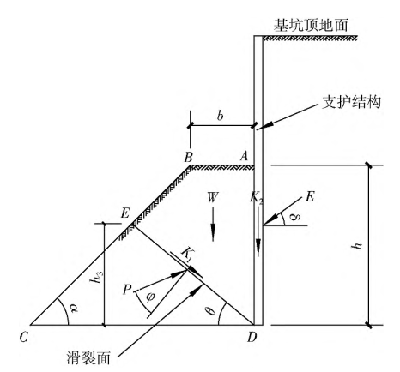
图5.2.7 基坑内有限土体受力示意图
$$E_{P}={\frac{γh^{2}}{2}K}_{P}$$ | （5.2.7-1）
$$K_{P}=\frac{\left[\frac{b}{h}+\frac{bsin\left(α−θ\right)}{hsin\left(α+θ\right)}−\frac{b^{2}sinαsinθ}{h^{2}\sin\left(α+θ\right)}+\frac{cosαcosθ\sin\left(θ+φ\right)}{\sin\left(α+θ\right)}+\frac{2ccosφ\left(bsinα+hcosα\right)}{γh^{2}sinθ}+\frac{2csin\left(θ+φ\right)tanδ}{γhtanφ}\right]}{\cos\left(θ+φ+δ\right)}$$ | （5.2.7-2）
 | $$E_{P}$$  $$γ$$  $$c$$  $$h$$  $$b$$  $$K_{P}$$  $$α$$  $$θ$$  $$φ$$  $$δ$$ | ——  ——  ——  ——  ——  ——  ——  ——  ——  —— | 有限土体的被动土压力标准值（kPa）；  有限土体的重度（kN/m）；  有限土体黏聚力（kPa）；  有限土体的堆载高度（m）；  有限土体的顶部宽度（m）；  有限土体的被动土压力系数；  有限土体与水平面的夹角（°）。  有限土体破裂面与水平面的夹角（°），一般取45°－$φ$/2  有限土体的内摩擦角（°）  坑外岩土体对支护结构的摩擦角（°），宜根据试验确定。当无试验资料时，可取（0.4～0.7）$φ^{'}$。$φ^{'}$为坑外岩土体的内摩擦角）
【条文说明】支护结构前预留土台、回填土方、堆砌砂包等施加反压的方法是基坑施工或使用过程中处理支护结构变形过大或破坏失稳时常用的应对策略。对于支护结构前放坡临时土台的分析计算方法大致可分为四类：①支护结构前附加荷载法；②Boussinesq附加应力近似法；③改进的弹性地基梁法；④整体有限元协同分析法。本计算公式是根据极限平衡理论推导出来的。
5.2.8 微型桩和钢板桩的受力变形验算应符合下列规定：
1 锚拉式钢板桩可将整个结构分解为钢板桩和锚拉结构分别进行分析；钢板桩宜采用平面杆系结构弹性支点法进行分析；作用在锚拉结构上的荷载应取钢板桩分析时得出的支点力；
2 支撑式钢板桩可将整个结构分解为钢板桩、内支撑结构分别进行分析；钢板桩宜采用平面杆系结构弹性支点法进行分析；内支撑结构可按平面结构进行分析，钢板桩传至内支撑的荷载应取钢板桩分析时得出的支点力；对钢板桩和内支撑结构分别进行分析时，应考虑其相互之间的变形协调；
3 悬臂式钢板桩、双排钢板宜采用平面杆系结构弹性支点法进行结构分析；
4 多排注浆钢管桩宜采用平面钢架计算、基于桩土相互作用弹塑性模型以及等效刚度法等相结合的多种方法进行验算；
5 当有可靠经验时，可采用空间结构分析方法对钢板桩或微型桩进行整体分析或采用数值分析方法对其与土体进行整体分析。
【条文说明】本条第4款，多排注浆钢管桩的理论研究是落后于工程实践的，理论计算方法有很多，目前常采用的计算方法是通过设置不同的假定边界条件并进行不同程度的简化得出。主要计算方法包括平面钢架计算方法、基于桩土相互作用弹塑性p-y、t-z模型的计算方法以及数值仿真法，但是以上方法计算模型和计算量比较大，简便且易于操作的方法可采用基于刚度等效的承载力验算方法（图1），等效刚度是指结构等效前后刚度保持不变，使其在等效前后具有同等的抗弯性能。将多排注浆钢管桩等效为单排大直径桩，然后可采用目前市面上的计算软件(如理正岩土计算软件)进行反复试算，调整钢管桩截面型式及尺寸参数，最后得出满足具体工程要求的内力及变形计算结果。
如式（1）～（3）所示。
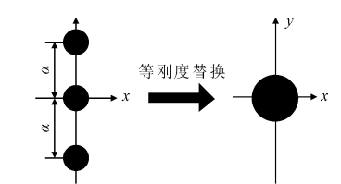
（a）多排原始桩 （b）单排等效桩
图1 等刚度替换示意图
$E_{1}I_{1}=E_{2}I_{2}$ 式（1）
$I_{2}=\frac{E_{1}I_{1}}{E_{2}}$ 式（2）
$I_{1}=nI_{0}+kα^{2}A$ 式（3）
式中：E₁I₁为原始钢管桩抗弯刚度/MN·m2；E₂I₂为等效单桩抗弯刚度/MN·m2；α为排距/m；A为钢管桩截面面积/m²；I₁为原始钢管桩关于对称轴是χ的惯性矩/m⁴；n为原始钢管桩排数；k为惯性矩相关参数。
等效前后的钢管桩的作用范围不变，即支挡范围保持不变，如图2所示，L₁=L₂，其中L₁为原始钢管桩长度范围；L₂为等效桩长度范围。
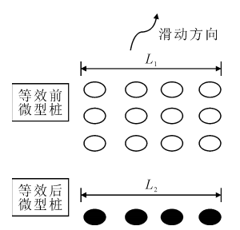
图2 等效后钢管桩示意图
但是以上方法存在一些缺陷，比如设置的边界条件偏于理想工况，与工程实际差异较大；未考虑桩间土的约束及荷载传递规律，当地层变化较大时，计算结果可能误差较大。所以应结合当地经验通过多种计算理论相互复核验算。
5.2.9 复合土钉墙整体稳定性分析（图5.2.9）可采用简化圆弧滑移面条分法进行验算，并符合下列规定：
1 最危险滑裂面应通过试算搜索求得，验算时应考虑开挖过程中各工况，宜按下列公式进行验算：
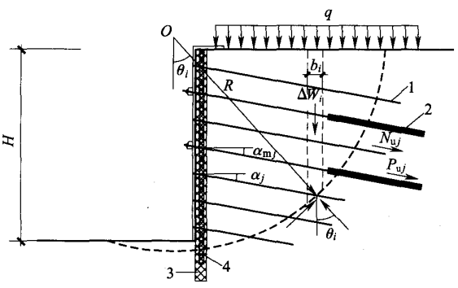
图5.2.9 复合土钉墙稳定性分析计算
1-土钉；2-预应力锚杆；3-截水帷幕；4-微型桩；
q-地面附加分布荷载；R-假定圆弧滑移面半径；b_{i}-第i个土条的宽度
$$K_{s0}+η_{1}K_{s1}+η_{2}K_{s2}+η_{3}K_{s3}+η_{4}K_{s4}≥K_{s}$$ | （5.2.9-1）
$$K_{s0}=\frac{\sum{c_{i}L_{i}+\sum{W_{i}cosθ_{i}tanφ_{i}}}}{\sum{W_{i}}sinθ_{i}}$$ | （5.2.9-2）
$$K_{s1}=\frac{\sum{N_{uj}\cos\left(θ_{j}+α_{j}\right)+\sum{N_{uj}sin⁡(θ_{j}+α_{j})tanφ_{i}}}}{s_{xj}\sum{W_{i}}sinθ_{i}}$$ | （5.2.9-3）
$$K_{s2}=\frac{\sum{P_{uj}\cos\left(θ_{j}+α_{mj}\right)+\sum{P_{uj}sin⁡(θ_{j}+α_{mj})tanφ_{i}}}}{s_{2xj}\sum{W_{i}}sinθ_{i}}$$ | （5.2.9-4）
$$K_{s3}=\frac{τ_{q}A_{3}}{\sum{W_{i}}sinθ_{i}}$$ | （5.2.9-5）
$$K_{s4}=\frac{τ_{y}A_{4}}{s_{4xj}\sum{W_{i}}sinθ_{i}}$$ | （5.2.9-6）
式中： | $$K_{s}$$ | —— | 整体稳定性安全系数，对应于基坑安全等级一、二、三级分别取1.4、1.3、1.2；开挖过程中最不利工况下可乘以0.9的系数；
 | $K_{s0}、K_{s1}、K_{s2}$、$K_{s3}、K_{s4}$ | —— | 整体稳定性分项抗力系数，分别为土、土钉、预应力锚杆（索）、截水帷幕及微型桩产生的抗滑力矩与土体下滑力矩比；
 | $$c_{i}、φ_{i}$$ | —— | 第i个土条在滑弧面上的粘聚力及内摩擦角；
 | $$L_{i}$$ | —— | 第i个土条在滑弧面上的弧长；
 | $$W_{i}$$ | —— | 第i个土条重量，包括作用的该土条上的各种附加荷载；
 | $$θ_{i}$$ | —— | 第i个土条在滑弧面中点处的法线与垂直面的夹角；
 | $$η_{1}、η_{2}$$  $$η_{3}、η_{4}$$ | —— | 土钉、预应力锚杆（索）、截水帷幕及微型桩组合作用折减系数，取值应符合本条第2款的规定；
 | $$s_{xj}$$ | —— | 第j根土钉与相邻土钉的平均水平间距；
 | $$s_{2xj}、s_{4xj}$$ | —— | 第j根预应力锚杆或微型桩的平均水平间距；
 | $$N_{uj}$$ | —— | 第j根土钉在稳定区(即滑移面外)所提供的摩阻力，应符合本条第3款的规定；
 | $$α_{j}$$  $$α_{mj}$$  $$θ_{j}$$  $$φ_{i}$$  $$τ_{q}$$  $$τ_{y}$$  $$A_{3}、A_{4}$$ | ——  ——  ——  ——  ——  ——  —— | 第j根土钉与水平面之间的夹角；  第j根预应力锚杆与水平面之间的夹角；  第j根土钉或预应力锚杆与滑弧面相交处，滑弧切线与水平面的夹角；  第j根土钉或预应力锚杆与滑弧面交点处土的内摩擦角  假定滑移面处相应龄期截水帷幕的抗剪强度标准值，根据试验结果确定；  假定滑移面处微型桩的抗剪强度标准值，可取桩体材料的抗剪强度标准值；  单位计算长度内截水帷幕或单根微型桩的截面积。
2 组合作用折减系数的取值应符合下列规定：
1） $η_{1}$宜取1.0。
2） $P_{uj}$≤300kN时，$η_{2}$宜取0.5~0.7，随着锚杆抗力的增加而减小；
3） 截水帷幕与土钉墙复合作用时，$η_{3}$宜取0.3~0.5，水泥土抗剪强度取值较高、水泥土墙厚度较大时，$η_{3}$宜取较小值；
4） 微型桩与土钉墙复合作用时，$η_{4}$宜取0.1~0.3，微型桩桩体材料抗剪强度取值较高、截面积较大时，$η_{4}$宜取较小值。基坑支护计算范围内主要土层均为硬塑状黏性土等较硬土层时，$η_{4}$取值可提高0.1；
5） 预应力锚杆、截水帷幕、微型桩三类构件共同复合作用时，组合作用折减系数不应同时取上限。
3 第j根土钉在稳定区的摩阻力N_{uj}应符合下式的规定：
$$N_{uj}≥πd_{j}\sum{q_{sik}l_{mi,j}}$$ | （5.2.9-7）
4 K_{s0}、K_{s1}、K_{s2}的组合应符合下式的规定：
$$K_{s0}+K_{s1}+0.5K_{s2}≥1.0$$ | （5.2.9-8）
5.2.10 锚拉式、悬臂式和双排桩支护结构应进行外部滑动稳定性验算，锚拉式支护结构尚应进行内部滑动稳定性验算，并符合下列规定：
1 外部滑动稳定性验算可采用圆弧滑动条分法进行验算：
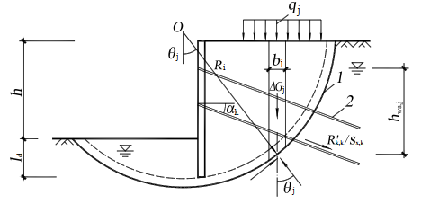
图5.2.10-1 圆弧滑动条分法整体稳定性验算
$$\min\left(K_{s,1},K_{s,2},…,K_{s,i},…\right)≥K_{s}$$ | （5.2.10-1）
$$K_{s,j}=\frac{\sum{\left\{c_{j}l_{j}+\left[\left(q_{j}l_{j}+∆G_{j}\right)cosθ_{j}−u_{j}l_{j}\right]tanφ_{j}\right\}+\sum{R_{k,k}^{'}\left[cos\left(θ_{j}+α_{k}\right)+δ_{v}\right]/S_{x,k}}}}{\sum{\left(q_{j}b_{j}+∆G_{j}\right)}sinθ_{j}}$$ | （5.2.10-2）
式中： | $$K_{s}$$  $$K_{s,i}$$  $$c_{j}、φ_{j}$$  $$b_{j}$$  $$θ_{j}$$  $$l_{j}$$  $$q_{j}$$  $$∆G_{j}$$  $$u_{j}$$  $$r_{w}$$  $$h_{wa,j}$$  $$h_{wp,j}$$  $$R_{k,k}^{'}$$ | ——  ——  ——  ——  ——  ——  ——  ——  ——  ——  ——  ——  —— | 圆弧滑动整体稳定安全系数；安全等级为一级、二级、三级的支挡结构，K_{s}分别不应小于1.35、1.3、1.25；  第i个滑动圆弧的抗滑力矩与滑动力矩的比值；抗滑力矩与滑动力矩之比的最小值宜通过搜索不同圆心及半径的所有潜在滑动圆弧确定；  第j土条滑弧面处土的粘聚力(kPa)、内摩擦角(°)；  第j土条的宽度(m)；  第j土条滑弧面中点处的法线与垂直面的夹角(°)；  第j土条的滑弧段长度(m)，取$l_{j}=b_{j}/cosθ_{j}；$  作用在第j土条上的附加分布荷载标准值(kPa)；  第j土条的自重(kN)，按天然重度计算；  第j土条在滑弧面上的孔隙水压力(kPa)；基坑采用落底式截水帷幕时，对地下水位以下的砂土、碎石土、粉土，在基坑外侧，可取$u_{j}=r_{w}h_{wa,j}$，在基坑内侧，可取$u_{j}=r_{w}h_{wp,j}$；在地下水位以上或对地下水位以下的粘性土，取$u_{j}=0$；  地下水重度（kN/m³）；  基坑外地下水位至第j土条滑弧面中点的垂直距离(m)；  基坑内地下水位至第j土条滑弧面中点的垂直距离(m)；  第k层锚杆对圆弧滑动体的极限拉力值(kN);应取锚杆在滑动面以外的锚固体极限抗拔承载力标准值与锚杆杆体受拉承载力标准值的较小值；
 | $$α_{k}$$  $$S_{x,k}$$  $$δ_{v}$$ | ——  ——  —— | 第k层锚杆的倾角(°)；  第k层锚杆的水平间距(m)；  计算系数；可按$δ_{v}=0.5sin\left(θ_{k}+α_{k}\right)tanφ$取值，此处，$φ$为第k 层锚杆与滑弧交点处土的内摩擦角。
注：对悬臂式、双排桩支挡结构，采用公式(5.2.11-2)时不考虑$\sum{R_{k,k}^{'}\left[cos\left(θ_{j}+α_{k}\right)+δ_{v}\right]/S_{x,k}}$项。
2 锚拉结构内部滑动稳定性验算应符合下列规定：
1）单层锚杆稳定性验算可按下式计算：
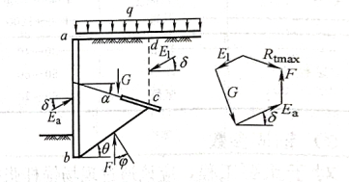
图5.2.11-2 单层锚杆深部破裂的稳定性验算
$$K_{s}=\frac{R_{tmax}}{N_{t}}≥1.5$$ | （5.2.10-3）
式中： | $$R_{tmax}$$ | —— | 锚杆所承受的最大拉力（kN）；
 | $$N_{t}$$ | —— | 锚杆锚固力设计值（kN）；
 | $$G$$ | —— | 深部破裂面范围内土体重量（kN）；
 | $$E_{a}$$ | —— | 作用在基坑支护上的主动土压力的反力（kN）；
 | $$E_{1}$$ | —— | 作用在cd面上的主动土压力（kN）；
 | $$F$$ | —— | bc面上的反力的合力（kN）；
 | $$φ$$ | —— | 土的内摩擦角（°）；
 | $$δ$$ | —— | 基坑支护与土体间的摩擦角（°）；
 | $$θ$$ | —— | 深部破裂面与水平的交角（°）；
 | $$α$$ | —— | 锚杆倾角（°）；
2）多层锚杆稳定性验算可按下式计算：
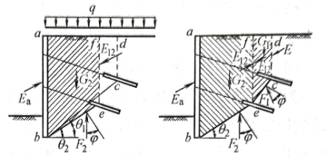
图5.2.11-3 多层锚杆深部破裂的稳定性验算
$$K_{s(bc)}=\frac{R_{t(bc)max}}{N_{t}}≥1.5$$ | （5.2.10-4）
$$K_{s(be)}=\frac{R_{t(be)max}}{N_{t}}≥1.5$$ | （5.2.10-5）
$$K_{s(bec)}=\frac{R_{t(bec)max}}{N_{t}}≥1.5$$ | （5.2.10-6）
式中： | $$R_{t(bc)max}$$ | —— | 锚杆所承受的最大拉力在bc面上的分力（kN）；
 | $$R_{t(be)max}$$ | —— | 锚杆所承受的最大拉力在be面上的分力（kN）；
 | $$R_{t(bec)max}$$ | —— | 锚杆所承受的最大拉力在bec面上的分力（kN）。

5.2.11 多支点支护结构增量法宜采用图5.2.11所示的结构分析模型，并符合下列规定：
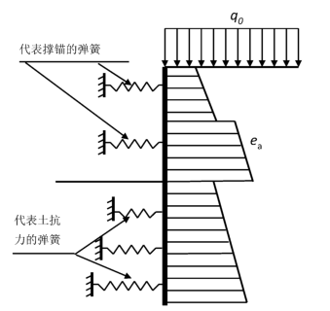
图5.2.11 弹性抗力计算模型
1 按照施工顺序分工况计算支护桩身内力、水平位移、锚杆（支撑）反力、被动区土抗力；
2 在土层中，锚拉式、支撑式支护桩计算嵌固深度小于0.3H时，应取0.3H（H为基坑开挖深度）；悬臂式支护桩计算嵌固深度小于0.5H时，应取0.5H；
3 当支护桩底存在软弱土层时，尚应进行整体稳定性和抗隆起稳定性验算；
4 被动区土抗力弹簧的水平反力系数可按下式计算：
$$K_{h}=m\left(z−h_{0}\right)$$ | （5.2.11-1）
式中： | $$m$$  $$z$$  $$h$$ | ——  ——  —— | 土的水平反力系数的比例系数（kN/m⁴）；  计算点距地面的深度（m）；  计算工况下的基坑开挖深度（m）。
$$\frac{E_{pk}}{E_{ptk}}≥K_{tk}$$ | （5.2.11-2）
$$e_{ptk}=k_{h}∆x$$ | （5.2.11-3）
5 采用弹性抗力法计算支护桩的嵌固深度时，被动区抗力安全系数K_{tk}宜按下列公式确定：
式中： | $$e_{ptk}$$  $$k_{h}$$  $$∆x$$  $$E_{ptk}$$  $$E_{pk}$$  $$K_{tk}$$ | ——  ——  ——  ——  ——  —— | 按弹性抗力法计算的被动区抗力标准值（kPa）；  水平向反力系数，按“m”法确定（kPa/m）；  支护桩的水平位移（m）。  支护桩嵌固深度范围内被动区抗力合力标准值（kN）。当抗力反向时，取绝对值求和；  支护桩嵌固深度范围内的被动土压力合力标准值（kN）；  被动区抗力安全系数。对悬臂式支护结构，不应小于1.5（采用被动区加固时，不应小于1.35）；对于单支点支护结构，不应小于1.20；对于多支点支护结构，不应小于1.05。
6 每一增量步支护结构内力和变形的计算可采用结构力学方法或杆件有限元法对弹性地基梁进行计算。
5.2.12 采用分级支护结构时（图5.2.12）应符合下列规定：
1 分级支护设计应考虑各级支护之间的相互作用和影响，宜采用数值建模分析计算方法。
2 简化计算时，可分别将上级支护结构（上排桩）或下级支护结构（下排桩）作为主要受力对象进行分析，同时考虑上排桩被动抗力传递至下排桩对其内力、变形以及稳定性的影响；
3 分级支护结构应按复合支护结构的总桩长，按本标准第5.2.10条规定进行整体稳定性验算。
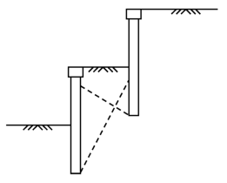
图5.2.12 分级支护结构示意图
5.2.13 由于基坑加深出现吊脚桩时，应验算吊脚桩端的地基承载力，并符合下列规定：
1 嵌固段小于500mm的吊脚桩宜根据图5.2.13（a）按下列公式验算桩端地基承载力：
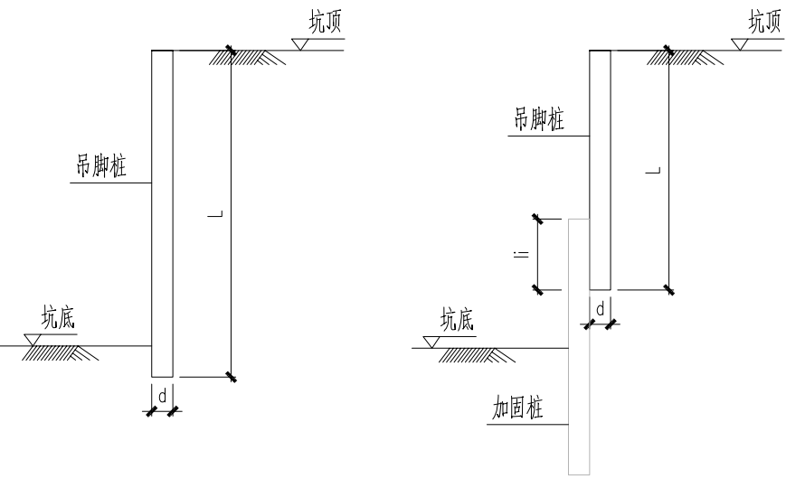
（a）有嵌固段吊脚桩 （b）无嵌固段吊脚桩
图5.2.13 吊脚桩段地基承载力计算示意图
$$γ_{0}W≤Q_{d}$$ | （5.2.13-1）
$$Q_{d}=\frac{q_{R}A}{γ_{R}}$$ | （5.2.13-2）
$$W=γ_{G}db_{0}L$$ | （5.2.13-3）
式中： | $$γ_{0}$$  $$W$$  $$Q_{d}$$  $$q_{R}$$  $$A$$  $$γ_{R}$$  $$γ_{G}$$  $$d$$  $$b_{0}$$  $$L$$ | ——  ——  ——  ——  ——  ——  ——  ——  ——  —— | 结构重要性系数，取1.0；  吊脚桩支护结构体系自重（kN）；  吊脚桩端极限承载力设计值（kN）；  吊脚桩极限端阻力标准值（kPa）；  吊脚桩端面积（m²）；  吊脚桩端承载力分项系数，根据工程具体情况分析确定，可取1.60～1.65；  吊脚桩的钢筋混凝土重度（kN/m³），一般取24kN/m³～25kN/m³；  吊脚桩直径（m）；  相邻桩的中心间距（m）；  吊脚桩长（L）。
2 无嵌固段的吊脚桩宜根据图5.2.13（b）按下列公式验算桩端地基承载力：
$$γ_{0}W≤Q_{d}$$ | （5.2.13-4）
$$Q_{d}={\frac{3}{4}(\sum{q_{fi}l_{i}+}q}_{R}A)/γ_{R}$$ | （5.2.13-5）
$$W=γ_{G}db_{0}L$$ | （5.2.13-6）
式中： | $$γ_{0}$$  $$W$$  $$Q_{d}$$  $$q_{fi}$$  $$l_{i}$$  $$q_{R}$$  $$A$$  $$γ_{R}$$  $$γ_{G}$$  $$d$$  $$b_{0}$$  $$L$$ | ——  ——  ——  ——  ——  ——  ——  ——  ——  ——  ——  —— | 结构重要性系数，取1.0；  吊脚桩支护结构体系自重（kN）；  吊脚桩端极限承载力设计值（kN）；  新旧桩搭接段第i层土的极限侧摩阻力标准值（kPa）；  新旧桩搭接段第i层土的厚度（m）；  吊脚桩极限端阻力标准值（kPa）；  吊脚桩端面积（m²）；  吊脚桩端承载力分项系数，根据工程具体情况分析确定，可取1.60～1.65；  吊脚桩的钢筋混凝土重度（kN/m³），一般取24kN/m³～25kN/m³；  吊脚桩直径（m）；  相邻桩的中心间距（m）；  吊脚桩长（L）。
【条文说明】对基坑加深，被动土体被挖除，导致原有支护桩端土开挖卸荷，导致地基土承载能力发生改变，这时需应对原支护结构端底的地基承载力进行必要的验算，防止桩端地基发生沉降、变形或倾覆；如不满足要求时，应采用加固措施防止既有支护桩沉降和变形。

5.3堆载反压法
5.3.1 堆载反压法适用于基坑侧壁的整体稳定性或支护结构稳定性等不满足要求时的临时加固。
5.3.2 堆载反压法设计应符合下列规定：
1 堆载土体应保持自身稳定，堆载反压量应根据拟加固基坑的整体稳定性及支护结构的稳定性验算确定；
2 反压位置应在拟加固基坑侧壁坡脚被动区部位；
3 堆载反压不应危及邻近建筑物及管线等的安全和正常使用，不应对邻近的基坑带来不利影响；
4 堆载反压土体截面宜为梯形，坡面的坡比宜小于1:1；
5 堆积高度宜大于基坑现状开挖深度的1/3；；
6 堆载反压不应堵塞既有支护结构的排水系统。
5.3.3 堆载反压法用于抢险加固或临时控制变形的应急措施处理后，应及时采用其他加固方法配合使用。
5.3.4 堆载反压的基坑整体稳定性验算应考虑被动区为有限反压土体，堆载反压土体被动土压力标准值计算可按本标准第5.2.7条的规定确定。
【条文说明】目前，在理论计算上，对于存在有限土体的基坑，一般情况下仍然采用经典朗肯土压力理论或库仑土压力理论进行计算。由于经典的朗肯土压力理论采用的是半无限土体的假设条件，库仑士压力理论采用的是滑动楔体的假设条件，而基坑被动区反压土体属于有限土体范畴，因此，经典朗肯土压力理论和库仑土压力理论不适合。
反压土体的抗力会随着反压堆载土的黏聚力、内摩擦角和坡脚的增大而增大。土体的破裂角会随着内摩擦角和坡脚的增大而减小,因此坑内有限反压土体采用物理力学性质较好的土体对工程安全较为有利。
坑底反压堆土时支护结构的变形也可根据经验采用以下方法近似计算：考虑留土的抗力作用，调整其m(或K_{h})值；考虑留土的平衡作用，扣减部分主动土压力。

5.4削方减载法
5.4.1 削方减载法适用于基坑侧壁的整体稳定性或支护结构稳定性等不满足要求时的加固。
【条文说明】削方减载法适用于有削方条件、不危及后缘坡体整体稳定性及邻近建构筑物、管线、道路及场地等安全和正常使用的情况。
5.4.2 下列情况不宜采用削方减载法：
1 基坑周边场地狭窄，没有足够空间时；
2 削方后可能危及邻近建（构）筑物等的安全和正常使用时；
3 无抗滑地段或不具备反压条件，削方减载不能使既有基坑工程达到稳定时；
4 稳定性受岩土层面或结构面控制的坡体，当削方减载不具备降低坡体高度时；
5 削方对原支护结构体系存在扰动和相互影响时；
6 对存在牵引式斜坡、季节性冻土的基坑工程。
【条文说明】本条第5款，如果原基坑工程采用了如锚杆、内支撑等支护结构，这些支护体系与削方减载法存在相互干扰或影响，可能会影响整个原支护体系的效果和稳定性，需谨慎考虑是否采用削方减载法。
5.4.3 削方减载法设计应符合下列规定：
1 削方量应根据基坑工程及支护结构的整体和局部稳定性验算确定；
2 削方应根据基坑变形、破坏情况，在推力段范围内进行；
3 削方减载不应产生新的不稳定边坡，削方后形成的基坑边坡应采用适宜的支护结构进行支护，并应满足原基坑工程的设计使用要求。；
4 削方应距坡顶既有建构筑物有一定的安全距离，不得危及邻近建筑物、管线及道路等的安全及正常使用。
5.4.4 采用削方减载时，应设置截排水系统。
【条文说明】有条件采用削方减载法对既有基坑工程进行加固时，削方减载后使拟加固的基坑工程稳定性满足要求的同时，也应对坡顶一定范围内、坡面及坡脚采取防排水工程措施，形成完善的防、截、排水系统，与场地既有排水系统有效衔接，确保排水通畅。
5.4.5 削方减载法作为应急措施对基坑加固处理后，应及时采用其他加固方法，并满足原基坑工程的设计使用要求。

5.5基坑土体加固法
5.5.1 基坑土体加固法适用于坑外主动区、坑内被动区、岩土边坡坡体等位置的软弱土体加固。
5.5.2 基坑土体加固可采用水泥土搅拌、高压喷射注浆、注浆加固等方法，基坑土体加固方法的适用范围见表5.5.2。
表5.5.2 基坑土体加固方法的适用范围
加固方法 | 淤泥、淤泥质土、填土 | 粉土、砂土 | 碎（卵）石土
水泥土搅拌桩 | ○ | ○ | —
高压喷射注浆 | ○ | ○ | ○
注浆加固 | — | ○ | ○
注：1 “○”表示可用，“—”表示不适用；
2 水泥土搅拌桩是指双轴和三轴水泥土搅拌桩。
【条文说明】基坑围护结构的变形与基坑内土体密切相关。采用水泥土搅拌桩、高压喷射注浆、注浆或其他方法对地基掺入一定量的固化剂或使土体固结,能有效提高土体的强度和土体的侧向抗力,减少围护结构的位移，以保证工程结构或邻近结构不致发生超过允许的沉降或位移。
5.5.3 基坑土体加固设计应综合考虑地质条件、基坑加固要求、基坑稳定性、基坑支护形式、施工要求等因素合理选择加固方法和确定加固位置及范围。
【条文说明】土体加固设计与地质条件、基坑稳定性、基坑支护形式、施工要求等密切相关。地质条件主要是指被加固土体的分布范围、含水量、土的颗粒级配、有机质含量、地下水的侵蚀性、孔隙率等因素。土体加固设计应明确对加固范围和加固后的技术指标,以便施工的可操作性,并满足工程安全和环境保护要求。
5.5.4 基坑安全等级为一级的既有基坑工程，宜通过现场试验确定加固工艺的适用性和水泥掺量等参数，并满足设计强度要求。
【条文说明】基坑安全等级为一级时，一般要求进行加固工艺的适宜性试验及施工后的强度检测工作,以数据判断加固的有效性,提高工程的可靠性和安全性。对基坑安全等级为二、三级的基坑工程，应根据工程经验确定施工参数及施工工艺。
5.5.5 基坑土体加固28d龄期无侧限抗压强度不应小于设计要求。水泥宜采用强度等级不低于P.O42.5级的普通硅酸盐水泥，水泥掺量和水灰比宜根据工程经验或现场试验确定，并宜符合下列规定：
1 双轴水泥土搅拌桩的水泥掺量不宜小于13%，水灰比宜为0.5~0.6，水泥土加固的28d龄期无侧限抗压强度不宜低于0.8MPa；
2 三轴水泥土搅拌桩的水泥掺量不宜小于20%，水灰比宜为1.2~1.5，水泥土加固体的28d龄期无侧限抗压不宜低于0.8MPa；
3 高压喷射注浆的水泥掺量不宜小于25%，水灰比宜为0.7~1.0，水泥土加固体的28d龄期无侧限抗压不宜低于1.0MPa；
4 注浆加固水泥掺量不宜小于7%，水灰比宜为0.45~0.55。注浆加固应考虑加固体的不均匀性影响，注浆加固区域的外围宜采用水泥土搅拌桩或高压喷射注浆封闭。
【条文说明】加固时水泥的掺入量，以每立方米被加固软土所拌和的水泥重量计，加固体强度与加固体固化剂掺量和龄期是密切相关的,具有对应的关系。加固体材料技术指标，包括加固体材料强度指标（水泥标号）水泥掺量、加固体龄期、加固体强度等。对水泥固化剂而言，常用的水泥种类为普通硅酸盐水泥、矿渣水泥，强度等级常用为P.042.5级，对土体加固体强度要求较高时，建议用P.O52.5级水泥。基坑土体加固时的固化剂掺量和强度指标受施工工法的限制，其能掺入土中的固化剂含量因施工工法的不同而有所区别。
加固土体的力学性能受多种因素影响，例如水泥掺量、外掺剂和土体含水量等。根据上海、深圳、广州等多地的经验，松散填土层注浆加固后，其黏聚力可提高30%以上，压缩模量可提高50%以上，而内摩擦角的提高幅度相对较小。在软土地区，软土加固后的黏聚力通常可提高15%以上，内摩擦角可提高20%以上。然而，不同软土的加固效果存在差异，比如含有高岭石、蒙脱石等黏土矿物的软土加固效果较好，而含有伊利石、氯化物、水铝英石等矿物的黏性土，以及有机物含量高、酸碱度较低的黏性土，加固效果往往较差。此外，砂性土加固后的强度通常高于黏性土加固后的强度。采用水泥土搅拌桩加固时，土体的抗剪强度会显著提高，且随着无侧限抗压强度的增加而提高，内摩擦角变化范围在20°～30°之间，黏聚力一般为无侧限抗压强度的20%～30%。水泥搅拌桩复合地基的工作机理是水泥土搅拌桩与桩间土共同作用，其承载力也由桩间土和水泥土桩共同提供，复合地基的抗剪强度参数介于天然软土和水泥土的抗剪强度参数之间，具体取决于置换率。
5.5.6 在含有机质或淤泥的土层中，进行基坑土体加固应适当增加水泥掺量；当采用新型固化剂材料时，应进行现场试验确定其适用性；可掺加外掺剂改善水泥土加固体的性能和提高早期强度。
5.5.7 基坑土体加固法设计应符合下列规定：
1 被动区加固体的宽度不宜小于基坑开挖深度的0.4倍，并不宜小于4m；加固体的深度不宜小于3m；加固体的平面布置可采用墩式加固、裙边加固、抽条加固、满堂加固等形式；
2 被动区加固桩体宜用格栅形布置，相邻加固桩应有效搭接，搭接长度不宜小于150mm，并使被加固土体在平面和深度范围内连成整体；
3 紧贴坑壁一排被动区加固体应连续布置，当采用水泥土搅拌桩加固时，加固体与围护墙之间的空隙宜采用高压喷射注浆或注浆等措施进行加固；
4 坑外主动区加固宜采用水泥土搅拌桩、高压喷射注浆法、注浆法加固或隔离桩；
5 当土体加固法用于控制基坑变形时，注浆深度应超过基坑潜在滑动面以下；
6 注浆加固法应符合下列规定：
1）应根据基坑加固的要求，选择注浆材料、注浆方法；以提高岩土体抗剪参数为主时，可采用以水泥为主剂的浆液；以防渗堵漏为主时，可采用黏土水泥浆等浆液；孔隙较大的砂卵石层和裂隙岩层，可采用渗透注浆法；黏性土层可采用劈裂注浆法；
2）注浆孔可采用等距布孔、梅花形布置；渗透性较好的砂性土层，注浆孔间距可取1.0m～2.0m；黏性土层可取0.8m～1.5m；
3）劈裂注浆的注浆压力，在砂土中宜为0.2MPa～0.5MPa，在黏性土中宜为0.2MPa～0.3MPa；对压密注浆，水泥砂浆浆液坍落度宜为25mm～75mm，注浆压力宜为1.0MPa～7.0MPa；渗透注浆的注浆压力不应超过注浆点处覆盖层土体的自重压力与外加荷载压力之和。
【条文说明】本条第6款，基坑注浆堵塞的泄水孔应重新采取清孔措施，同时应控制注浆压力，避免注浆过程中边坡稳定性降低或对支护结构带来新的损伤。渗透注浆是在很小的压力下，克服地下水压和土的阻力，渗人土体的天然孔隙，在土层结构基本不受扰动和破坏的情况下达到加固的目的。
5.5.8 对地下水流速过大和已涌水的基坑工程，不宜采用土体加固方法。
5.5.9 当加固施工影响范围内存在对土体变形敏感、结构性差的建（构）筑物时，不宜采用土体加固法。
5.5.10 基坑土体加固设计可按现行行业标准《建筑地基处理技术规范》JGJ79的要求执行。

5.6微型桩加固法
5.6.1 微型桩加固法适用于加固区土体为淤泥、淤泥质土、黏性土、粉土、砂土、碎石土、风化岩及人工填土等的基坑。
5.6.2 当存在下列情况时，宜采用微型桩加固法：
1 基坑周边无放坡空间；
2 周边存在较为重要的建（构）筑物；
3 待加固区域无法使用大型施工设备。
【条文说明】微型桩加固法主要适用于场地狭小，大型设备不满足施工条件，支护空间受限且工期紧迫的情况，该法可快速提高基坑边坡整体稳定，减小基坑侧压力和基坑支护结构变形。
5.6.3 微型桩加固法设计应符合下列规定：
1 微型桩宜采用钢管、型钢或钢筋笼等，成孔直径宜为150mm~300mm，设计桩长应满足嵌固深度要求；
2 微型桩可按单排、双排或多排布置，桩间距宜为0.5m~2.0m，排间距不宜小于0.5m；桩顶宜设置通长冠梁，当采用多排布置时，前后排注浆钢管桩间宜设置连梁；
3 注浆钢管桩的注浆材料可采用水泥浆、水泥砂浆、细石混凝土或其他灌浆料，其28d抗压设计强度不应小于20N/mm²；当采用小直径钢筋笼时，主筋根数不宜少于3根且直径不小于12mm，并通长配筋；
4 注浆钢管桩的钢管连接应采用套管焊接，焊接强度与质量应满足现行国家标准《建筑地基基础工程施工质量验收规范》GB 50202的要求。
【条文说明】微型桩作为一种小型轻型支挡结构，具有施工方便、对坡体扰动小、侧向刚度大等特点，当既有基坑发生滑塌需应急治理时由于工期紧迫,且支挡空间受限,微型桩加固法可快速产生支挡作用，目前已广泛应用于基坑加固工程中。
注浆钢管桩筋材形式有圆形钢管桩、工字型钢、U型槽钢和钢轨等（图1）；
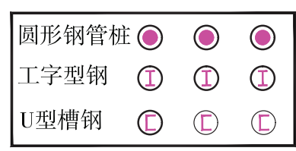
图1 微型桩常用截面形式
如是提高软弱土体的抗剪强度，可采用单根布置；如是用于提高基坑支护体系抗弯性能，控制变形位移的基坑，可采用单排、双排或多排布置，形成微型桩轻型挡墙围护结构，其是将钻孔注浆微型桩与圬工体相结合，形成复合支护结构，主要由微型桩、砼面板、注浆锚杆、加强筋等组成（图2）。
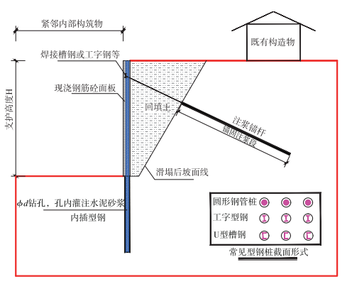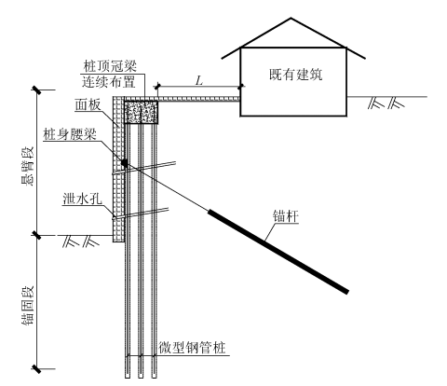
（a）单排布置型式 （b）多排布置型式
图2 微型桩轻型挡墙围护结构
5.6.4 微型桩用于坡脚加固时，宜与锚杆（索）、内支撑联合使用。
【条文说明】微型桩悬臂长度一般不超过5m，当用于坡脚加固，悬臂长度过长时，宜在桩顶附近增设预应力锚杆，改善微型桩的受力状况，减小桩顶的位移变形。
5.6.5 微型桩加固设计计算应符合本标准第5.2.8条的规定。

5.7钢板桩加固法
5.7.1 钢板桩加固法适用于具有一定坡率的基坑坡面坡脚处，存在软弱土地层时的基坑。
5.7.2 应根据场地条件及既有基坑支护形式、开挖深度、工程地质条件等因素，结合基坑支护结构的安全等级，选择经济合理、安全可靠的钢板桩支护类型。
5.7.3 钢板桩加固法设计应符合下列规定：
1 钢板桩宜布置在坡脚、放坡平台及坡顶等，且未扰动原状土体的位置；施工前应验证施工可行性，且应避免基坑既有支护结构对施工产生不利影响。
2 钢板桩长应根据基坑工程的稳定性验算分析确定；
3 钢板桩可采用冷弯钢板桩和热轧钢板桩，截面形式可采用U型（拉森式）、Z型、直线型和帽型等；
4 钢板桩宜设置钢围檩，钢围檩与钢板桩宜采用焊接的连接方式。钢围檩应贴合钢板桩，其间如果存在间隙应灌以细石混凝土填实。
5.7.4 对有止水要求的基坑，钢板桩应保证搭接，侧壁不得出现明显的渗漏及水土流水，确保止水效果。
5.7.5 钢板桩用于坡脚加固时，可配合锚杆、竖向斜支撑等形成组合式支护体系。

5.8锚杆（索）加固法
5.8.1 锚杆（索）加固法适用于有锚固条件的基坑整体稳定和支护结构抗滑移、抗倾覆、支护结构及构件承载力等不满足要求时的加固。
【条文说明】锚杆（索）加固法用于有锚固条件的工程主要是指新增锚杆或锚固体系具有可施作的场地以及周围建筑物的基础、管线、工程地质、水文地质条件满足锚杆施工和承载力的要求等:锚杆作用的部位、方向、结构参数、间距和施作时机可以根据需要较为方便地进行设定和调整，能以最小的支护抗力，获得最佳的稳定效果，因此对于基坑的稳定、支护结构抗滑移、抗倾覆等加固具有良好的适应性和加固效果，技术经济效益显著。
5.8.2 下列情况的基坑工程宜优先采用锚杆（索）加固法：
1 采用含有锚杆（索）支护型式的既有基坑工程；
2 基坑侧壁岩土体能提供可靠的锚固力；
3 基坑顶部有需要保护的建（构）筑物，对变形控制要求较高的基坑工程；
4 基坑加固时空间有限，且稳定性受施工扰动影响大的基坑工程。
5.8.3 下列情况的基坑工程不应采用锚杆（索）加固法：
1 软弱土层的基坑工程；
2 无法避免群锚效应的基坑工程；
3 锚固段无法避让或穿越未经处理的软弱土层、不稳定土层和不良地质地段的既有基坑；
4 钻孔注浆可能引发较大土体沉降的既有基坑。
【条文说明】锚杆锚固段设置在软弱土层或经处理也不能满足锚固要求的地层中，会引起显著的蠕变而导致锚杆预应力值降低，或因锚固段注浆体与土层间的摩阻强度过低无法满足设计要求的锚固力；由于地层对钢筋和灌浆体的强腐蚀性，降低了锚杆的使用寿命，导致基坑存在安全隐患和基坑稳定维护成本的增加；填方锚杆挡墙垮塌事故经验证实，锚杆自由段处在欠固结的新填土及竖向变形较大的侧壁中,在锚杆施工完成后,随着填土的固结和沉降,竖向变形加大导致锚杆的拉压力增加和对挡墙附加推力增加，不利于基坑的稳定，因此根据上述分析，对不适于锚杆的情况进行了规定。
5.8.4 锚杆（索）加固布置应满足下列要求：
1 锚杆（索）的布设位置及方位应根据基坑潜在的破坏模式、支护结构抗滑移、抗倾覆和构件强度等要求确定，并考虑基坑作用力分布形态；
2 锚固加固法可与微型桩加固法、内支撑加固法等方法联合使用，并宜布置于既有基坑变形较大处或基坑的加深部位。
【条文说明】锚固加固法可与微型桩加固法、内支撑加固法联合使用，比如在既有土钉墙支护结构采用放坡+微型桩+预应力锚杆（索）支护加固方法，原有支护结构深度范围内根据加深情况可增设比原有土钉长的土钉或锚杆，或增设微型桩、预应力锚索等形成复合土钉墙型式。如图1所示土钉墙加深后的3种基本加固形式：
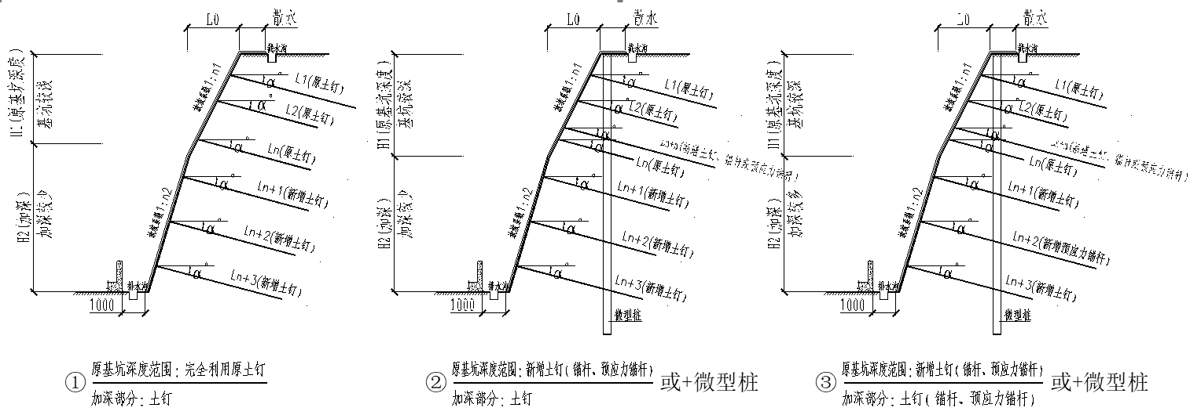
（a）新增土钉 （b）新增微型桩 （c）新增微型桩+预应力锚索
图3 基本加固形式
对于基坑加深导致既有支护桩嵌固段减少，而又无条件在基坑内侧再施工一排桩，通常可在桩端增设预应力锚索进行加固（如图2）；如果基坑加深超过既有支护桩嵌固长度，是指基坑加深深度大，原有支护桩端已外露，桩底标高已高于加深基坑底标高，这时可考虑利用原有支护桩，对原支护桩端以下岩土体采用新增微型桩或灌注桩，并结合锚杆（索）、内支撑进行加固，这时为保证新增支护体系对既有支护桩反力的有效传递，应在新增支护体系顶处设置通长冠梁和连接梁，新旧支护体系搭接长度不小于1000mm（如图2）。
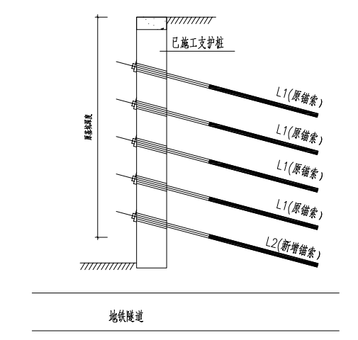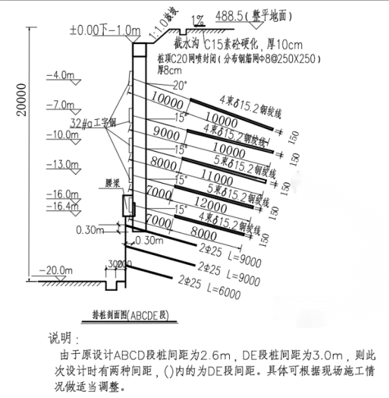
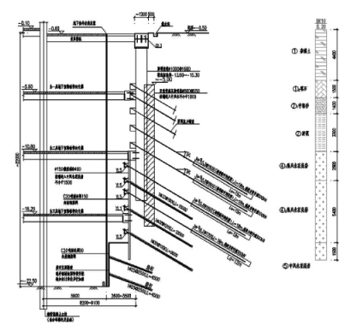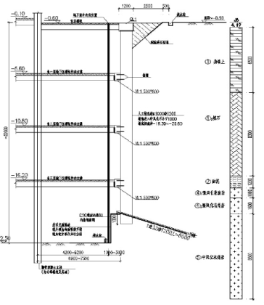
图4 嵌固段减少或无嵌固段加固基坑形式
5.8.5 锚杆（索）加固法设计应符合下列规定：
1 新增锚杆（索）的承载力、数量及间距应根据基坑整体稳定性、支护结构抗滑移、抗倾覆稳定性、支护结构及构件的强度等计算确定，并符合现行行业标准《建筑基坑支护技术规程》JGJ 120的规定；
3 新增锚杆（索）与原支护结构中的锚杆间距不宜小于1m，且应将锚固段错开布置，或改变锚杆的倾角或水平方向角；新增锚杆（索）自由段应穿越已有滑裂面或潜在滑裂面不小于2m，锚固段长度应根据现状基坑的变形情况和破坏模式计算确定，宜大于既有锚杆的锚固段长度；
4 锚杆（索）外锚头处的传力构件应有足够的强度与刚度；
5 预应力锚杆（索）宜采用精轧螺纹钢筋、无粘结钢绞线等易于调整预应力值的锚固体系；
6 新增锚杆（索）的锁定预应力值宜为锚杆拉力设计值；当被锚固的支护结构位移控制值较低时，预应力锚杆（索）的锁定预应力值可为锚杆拉力设计值的75%~90%；锚杆（索）防腐和其他应符合现行行业标准《建筑基坑支护技术规程》JGJ 120的有关规定；
7 新增预应力锚杆（索）、微型桩形成的复合支护结构稳定性验算应按本标准第5.2.10条的规定计算。
【条文说明】本条第7款，加固形成的复合支护结构整体稳定验算可计取加固新增的止水帷幕、预应力锚杆及微型桩的作用，这是经大量工程实践统计的结果。如果不计取这些构件的作用，设计将过于保守，不仅与事实不符，且有些情况下（如在软弱土层中）设计计算很难达到一定的安全度，当然也不能过高估算这些新增支护构件的作用，公式中通过设置组合作用折减系数，限制了这些复合构件的作用程度。
5.8.6 吊脚桩加固设计宜满足下列要求：
1 对土岩基坑，吊脚桩入岩处宜设置锁脚锚杆（索）。锚杆（索）应设置于下部搭接位置以上不大于1.0m，锚杆（索）宜施加50kN~100kN的预应力，锚杆（索）长度6.0m~9.0m；
2 对土岩基坑，吊脚桩可采用微型桩加固支护时，新旧支护结构搭接长度不宜小于1000mm，微型桩冠梁宜与锚杆端部腰梁组合形成L型梁。锁脚锚杆（索）端部工型梁高度宜取600mm~800mm；
3 吊脚桩应按本标准第5.2.13条的规定验算桩端压应力承载力。
【条文说明】对于土岩基坑，当吊脚桩端处于较完整基岩面以下时，加深的基岩基坑稳定性较好，一般对加深基坑可采用锚喷支护或微型桩加固，但是在吊脚桩端处宜设置锁脚锚杆（索）或保证一定的搭接长度，以提高既有基坑支护结构的稳定性。这时还应对既有吊脚桩端底的地基承载力进行必要的验算，防止桩端地基发生沉降、变形或倾覆。
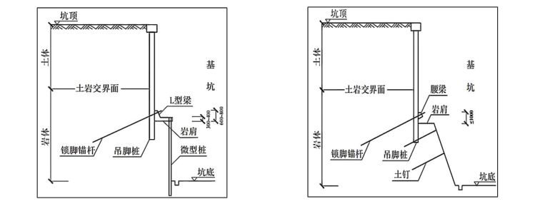
图1-2 吊脚桩加固设计方法示意图
5.8.7 新增锚杆（索）锚固于既有基坑混凝土冠梁或腰梁时，冠梁或腰梁应按受弯构件复核承载力，不满足要求时应进行加固处理。
5.8.8 原有锚杆（索）外锚头出现锈蚀或保护层开裂时，应按国家现行标准的有关规定进行修复。

5.9灌注桩加固
5.9.1 灌注桩加固法适用于既有基坑及支护结构的加固。对既有支护桩不满足安全要求时，可采用新增灌注桩、接桩或增大桩身截面等方法加固。
5.9.2 灌注桩加固布置应满足下列要求：
1 既有基坑支护形式为竖向结构不满足基坑稳定性要求时，可在基坑外侧稳定区域增设灌注桩，新增灌注桩应与既有支护桩设置可靠的连接构件；
2 当基坑外侧空间受限或因基坑加深超过既有竖向结构嵌固段长度时，可在既有基坑内侧新增灌注桩，并与预应力锚杆（索）、内支撑加固法联合使用；
3 支护形式为坡率法或土钉墙的既有基坑，当不满足基坑稳定性要求时，可在坡底、坡面或放坡平台上增设灌注桩。
【条文说明】本条第1款，新增设灌注桩布设的位置要充分考虑基坑开挖变更方案、既有基坑支护结构形式、基坑可能发生的破坏模式、支护结构抗滑移、抗倾覆和强度等要求。在基坑外侧新增桩能与原支护体系中的支护桩刚性连接达到共同受力效果，形成双排桩空间刚架结构（图3）；
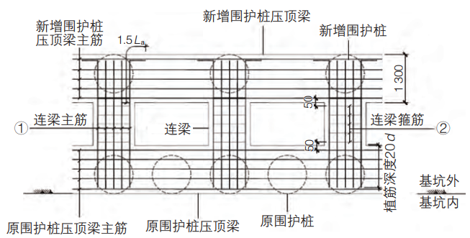
图3 新旧桩间通过连梁连接
第2款，因基坑加深超过既有支护桩嵌固长度是指基坑开挖后，原有支护桩已无嵌固段，桩底标高已高于加深基坑底标高，如果将原桩破除，将造成很大浪费，这时可充分利用原有支护桩，在基坑内侧紧贴原桩搭接新增灌注桩，并配合增设预应力锚索形成新旧结合的加固支护体系（图4）。
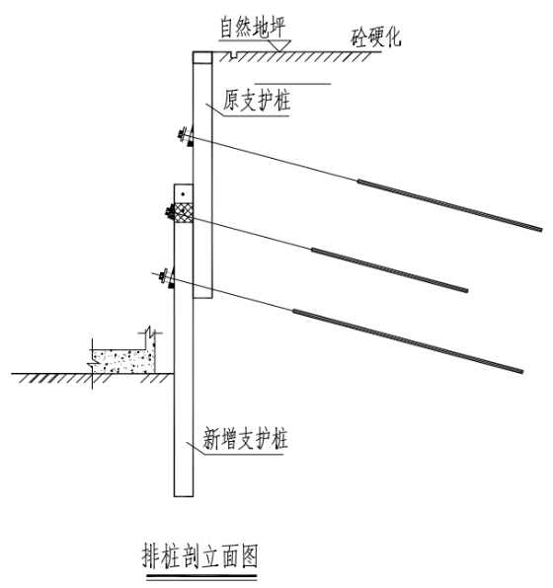
图4 新旧桩搭接加固支护体系
第3款，对采用坡率法或土钉墙的既有基坑，因基坑变形或基坑加深导致不满足安全要求时，可在坡底、坡面或放坡平台上增设桩，并配合增设预应力锚索等方式加固（图5）。
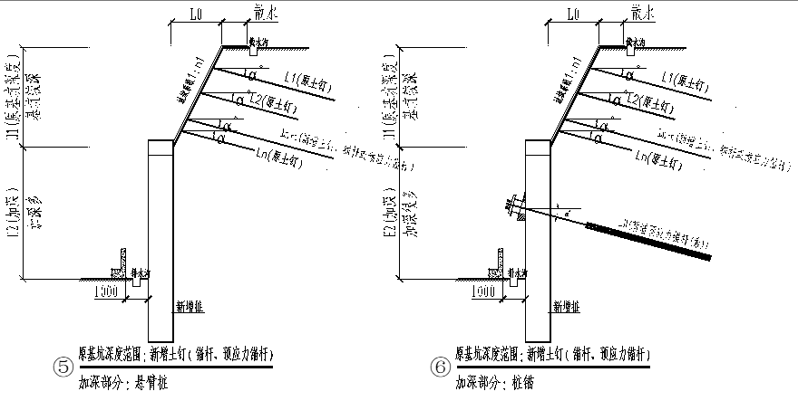
图5 新增桩与既有土钉墙加固支护体系
5.9.3 灌注桩加固法设计应符合下列规定：
1 新增灌注桩的布置、桩径、桩长应根据基坑工程的稳定性验算分析确定；
2 新增灌注桩布置于基坑外侧时，可按原桩间距等距或间隔布置，新增桩与原支护桩间距不宜小于1倍桩径；新增桩长宜大于原桩桩长；
3 新增灌注桩布置于基坑内侧时，宜设于原支护桩前，并按原桩间距等距布置；新旧桩搭接长度不宜小于4d（d为原支护桩直径），且不小于4m；
4 新增灌注桩顶部应设置冠梁，并与原支护桩身或冠梁设置可靠的连接构件；
5 当新增灌注桩紧贴原桩布置时，新增桩径不宜小于原桩直径，且新旧桩之间间隙应采用高压喷射注浆或细石混凝土等措施填实；
6 新增灌注桩设置于坡脚时，边坡岩土体不应越过桩顶或从桩间滑出；
7 新增灌注桩的设置不应对既有基坑产生扰动和破坏；
8 由于基坑加深出现吊脚桩时，桩端压应力应按本标准第5.2.13条的规定验算地基承载力。
【条文说明】本标准广泛搜集了西南地区及全国各省大量的基坑加固成功案例，并对这些案例加固技术进行了系统的整理与分类，将其实践经验总结为本条款。实践表明，此类加固技术应用效果良好，在节省造价、减少资源浪费、缩短工期方面发挥了重要作用，为我省提供了较好的加固技术思路。
本条第2款，新增灌注桩当布置于基坑外侧时，新增桩可与原支护桩呈梅花形、等距对称、隔桩等方式布置，新增桩长宜大于原桩桩长，形成长短桩相结合的围护结构，其中长桩主要起抗倾覆和抗隆起作用，这种长短桩结合加固形式可满足抗倾覆、抗隆起要求。
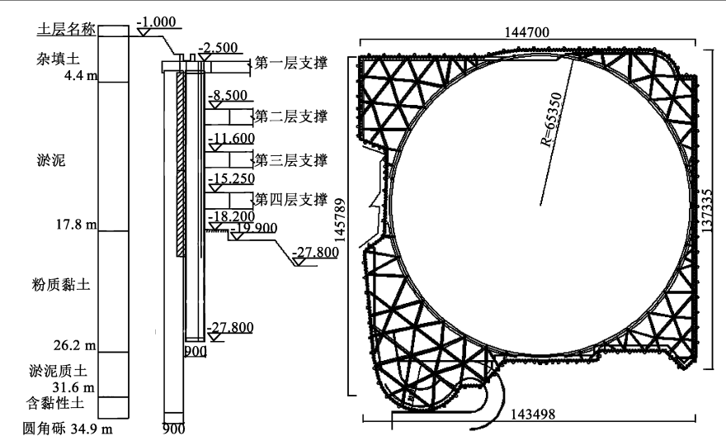
图6 某项目长短桩结合加固方案
第3、4、5款，新增灌注桩当布置于基坑内侧时，宜正对设置在原支护桩之前，通过可靠的连接构件形成双排桩整体，同时新旧桩应通过计算保证足够的搭接长度，此构造要求目的是为了能使新旧桩之间更好传力支挡力，提升加固效果，当基坑稳定性仍然不满足要求时，可增设预应力锚索（图7）。
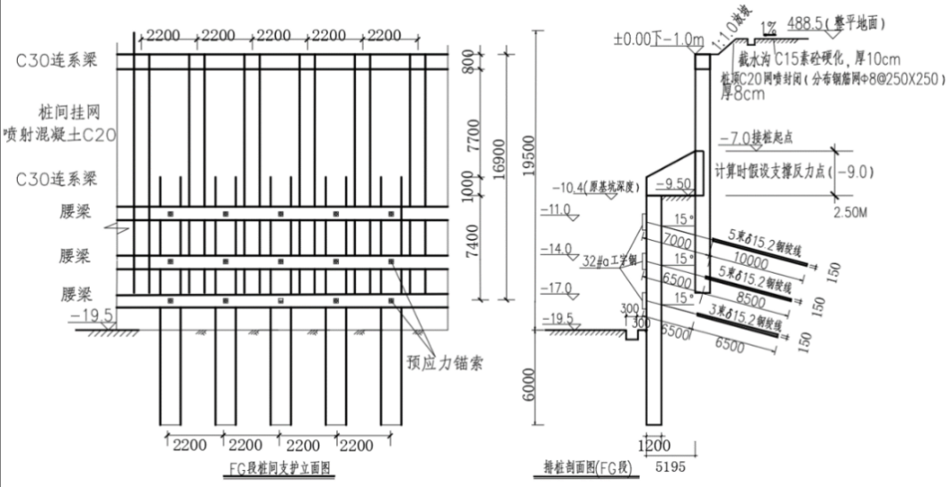
图7 某项目长短桩结合加固方案
如果基坑内外侧空间有限，新增灌注桩也可紧贴原支护桩布置，新增桩径一般宜大于原桩直径，这样可以使原有支护桩有较大的受压约束面积；新增灌注桩与原支护桩的间隙，通常采用高压旋喷桩填实形成加固体以保证新旧支护桩间侧向水土压力的有效传递（图8）。
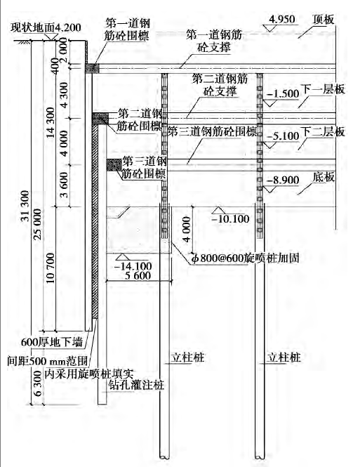
图8 某项目新旧桩紧贴加固方案
5.9.4 对新增灌注桩后形成的复合支护结构计算，基坑稳定性应按复合支护总长度验算，新旧支护结构的内力及位移应按增量法计算，并符合本标准第5.2.11条～第5.2.12条的规定。
【条文说明】在复合支护结构内力计算时，为充分考虑新增支护桩在复合支护中的作用,将新老结构间的高压旋喷桩填实加固体可简化为单向受压链杆，由于既有支护结构在基坑开挖过程中刚度已发生变化和产生位移，需按考虑“先期位移”的综合法（即增量法）进行计算。
增量法的计算要求如下：
1)根据每个施工阶段的结构和支承条件，计算出相对于前一个施工阶段的增量荷载作用下产生的桩身内力(位移)增量；
2)根据既有支护桩与新增桩的结合方式确定桩身不同施工阶段的实际内力与位移。

5.10内支撑加固法
5.10.1 内支撑加固法适用于有设置内支撑条件的基坑整体稳定和支护结构抗滑移、抗倾覆、支护结构及构件承载力等不满足要求时的加固。
5.10.2 内支撑加固法应充分利用原有支护结构及基坑土体自身提供反力，与既有支护结构间采用水平对撑或角撑、竖向斜撑等支撑型式。
5.10.3 内支撑加固法设计应符合下列规定：
1 新增内支撑结构可选用钢支撑、混凝土支撑、钢与混凝土的混合支撑，新增支撑布置应满足主体结构的施工要求；
2 基坑阳角两侧应同时新增布置支撑；
3 使用原立柱时，应复核原立柱的受压承载力；新增临时立柱应避开地下结构的承重墙、柱、梁；
4 新增竖向斜撑可利用基坑底的工程桩、筏板地基、已浇筑完成的地下室结构等；
5 利用已建主体结构为既有支护结构提供反力时，应对主体结构内力、变形等进行复核；
6 新增支撑的拆除，应在换成支撑的结构构件达到换撑要求的承载力后进行。
5.10.4 内支撑加固法可与多种加固法联合使用。
【条文说明】内支撑加固法对既有支护桩嵌固段长度不足的加固效果特别明显，例如某项目，基坑变更开挖深度加深，由于基坑顶紧邻一栋7F建筑，其基础型式是预应力管桩，如采用增设预应力锚索加固，锚索施工会破坏临近建筑基础，某项目基底又是地铁盾构控制线，无法采取灌注桩加固，因此综合考虑，拟增设两道内支撑，第一道位于桩顶下3.0m，第二道距桩顶以下7m。同时采取在既有基坑内侧桩前预留4m宽、高2.45m的土体提供被动土压力（图9），本基坑加固案例，运用了与堆载反压加固法联合使用，经现场实践，满足安全要求。
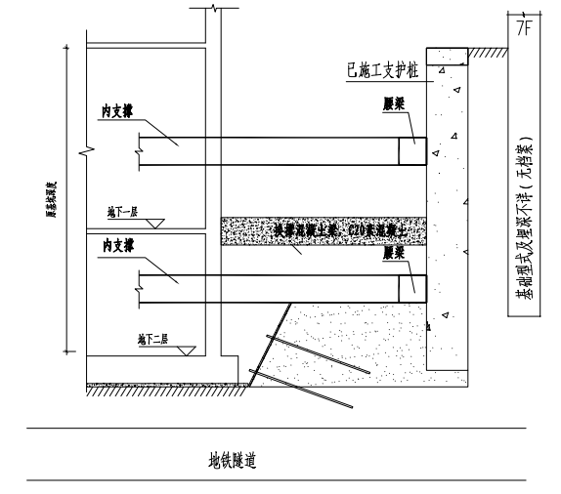
图9 某项目内支撑与堆载反压法联合加固

5.11地表水与地下水控制修复
5.11.1 地表水与地下水控制修复法适用于基坑发生变形、失稳与坡体积水或与地下水直接相关的既有基坑。
5.11.2 采用地表水与地下水控制修复法应考虑以下因素：
1 地下水的类型、水的来源及补给条件；
2 基坑周边环境；
3 基坑岩土特性及渗透性。
5.11.3 应根据基坑岩土体的渗透性、水源、渗透水量及周边环境条件等，选用下列方式进行处理：
1 原有地表截排水系统失效时，应进行疏通、修复；如原有排水设计有明显缺陷或经疏通仍不能满足要求时，应增设新的截排水系统；
2 基坑侧壁泄水孔失效时，应进行疏通或新增泄水孔；
3 坡顶开裂时，硬化地面应进行修复；
4 当局部隆深或整体降水效果不满足设计要求时，应增设降水井；
5 因地下水上升或基坑加深遇地下水须对原有基坑支护结构进行加固时，应先进行地下水控制设计，可采用截水、集水明排、降水等方法。
5.11.4 地表水与地下水控制修复法设计应符合下列规定：
1 对地表水，宜在沿基坑坡体直接塌滑区和强变形区以外边缘的汇流区设截水沟；
2 对于渗漏水，宜增设仰斜排水孔或增设竖向砂井对积水区进行疏干；
3 对地下水，可根据基坑土体的渗透性及水量等采用垂向孔或斜向孔排水、渗管(井)排水、滤水层，或采用透水材料反压等。
4 降水井中抽取地下水的含砂量不满足设计要求时，应废弃该降水井，在该井邻近位置重新设井；
5 止水帷幕出现开裂、渗漏时，应根据工程和水文地质条件、施工条件等，选用水泥土搅拌桩法、高压旋喷法、注浆法等方式对缺陷位置进行修复；
6 当基坑回灌效果不满足设计要求时，宜增设压力回灌系统进行加压回灌；
7 当坑底以下承压水对现状基坑存在不利影响时，应在坑底设置封闭式防渗措施，并应设置减压井。
5.11.5 地表水与地下水控制修复法宜与其他加固方法联合使用。
【条文说明】本节的截排水加固法主要适用于既有基坑工程出现问题的主导原因是地下水及地表水。采用此法基本能达到加固目的，而不需在采取其他加固措施的情况。一般情况下，宜与其他加固方法结合使用。
本节针对不同的情况提出了系统、合理的截排水设置及构造要求等。设计时应根据工程的具体情况，合理地布设截、排水措施。地表水渗入既有基坑工程主动区，产生水压力，增加坡体的重量，增加滑动力，同时降低了潜在滑面的抗剪强度，对基坑稳定是不利的。
采用地表水与地下水控制修复法时，应遵循地表截、防、排水与地下排水相结合，以地下排水为主，地表截、防排水为辅，有机结合的原则。通过截、防、导、排，尽可能降低基坑地下水位，减小渗水压力，改善稳定条件，提高基坑的稳定性。
对于坡体以外的地表水，层层修建截水沟、排水沟。在坡体范围内的地表水对地表尤其是裂隙及渗水强的部位进行封闭、封堵，低凹积水地方进行填平，顺地表水集中的地方设排水沟排走地表水。对地下水，根据坡体的岩土情况及渗透性等采用盲沟(洞)、斜孔进行排水。

6 基坑工程加固施工

6.1一般规定
6.1.1 基坑工程加固施工前，应根据场地现状、周边环境、工程地质条件及鉴定报告、加固设计文件等编制施工方案，并进行技术交底。
6.1.2 基坑工程加固施工应严格遵照加固设计方案，施工过程中不应降低原有基坑支护结构的可靠性。
6.1.3 采用新技术、新工艺或无成熟地区经验的基坑加固工程，施工前应进行试验性施工，以评估施工工艺和各项参数对基坑及周边环境的影响程度；应根据试验结果调整参数、工艺或反馈修改设计方案。
6.1.4 施工现场道路布置、材料堆放、车辆行走路线等应符合荷载设计控制要求。
6.1.5 基坑加固施工过程中应做好施工记录，出现险情时应及时停工并启动应急预案。

6.2加固施工
6.2.1 堆载反压加固施工应符合下列规定：
1 施工材料宜就地取材、便于施工，可采用岩土体、条石、沙袋或混凝土等。
2 当在基坑底部取土用作反压材料时，不应在基坑被动区取土。
3 堆载反压体应与被加固的坡体紧密接触，保证能提供有效的抗力。当采用岩土体进行堆载反压时，岩土体应堆填密实。
4 加固施工后应及时采取防排水措施，与场地既有排水系统有效衔接，确保排水通畅。
6.2.2 削方减载加固施工应符合下列规定：
1 应根据现场情况，确定分段施工长度，并隔段施工。
2 开挖应先上后下、先高后低、均匀减重，严禁先挖坡脚。
3 开挖后的坡面应及时进行防护及截排水处理，避免形成新的不稳定边坡。
4 开挖土体应及时运出，不得对邻近基坑边坡形成堆载或因临时堆载形成新的不稳定边坡。
6.2.3 基坑土体加固施工应符合下列规定：
1 水泥土搅拌桩施工前应根据设计要求进行工艺性试桩，并应根据工艺性试桩结果确定相关施工参数；工艺性试桩数量不应少于2根。
2 搅拌桩施工深度不宜超过18m，成桩直径和桩长不得小于设计值。
3 当钻头预搅下沉至预定标高、水泥浆液到达出浆口时，应在水泥浆液与桩端土充分搅拌30s后再提升钻杆。
4 水泥浆液的水灰比应控制在0.50~0.60范围内，制备的浆液不得离析，泵送应连续进行。
5 施工中因故停浆时，应将钻头搅拌下沉至停浆点以下0.5m处，待恢复供浆时再喷浆搅拌提升。停机时间超过3h时，宜先拆卸输浆管路，并对管路进行清洗。
6 水泥土搅拌墙的施工顺序可采用跳打方式、单侧挤压方式、先行钻孔套打方式。对于硬质土层，当成桩有困难时，可采用预先松动土层的先行钻孔套打方式施工。相邻桩的搭接时间间隔不宜大于24h。
7 搅拌机头在正常情况下为上下各1次对土体进行喷浆搅拌。对含砂量大的土层，宜在搅拌桩底部2m~3m范围内上下重复喷浆搅拌1次。
8 对环境保护要求高的基坑工程，宜选择挤土量小的搅拌机头，并应通过试成桩及其监测结果调整施工参数。当邻近保护对象时，搅拌下沉速度宜控制在0.5m/min~0.8m/min范围内，提升速度宜小于1m/min；喷浆压力不宜大于0.8MPa。
9 水泥土搅拌桩施工尚应符合现行行业标准《建筑地基处理技术规范》JGJ79的规定。
10 高压旋喷桩的施工工艺及参数应根据土质条件、加固要求，根据工程经验或通过试验确定。单管法、双管法高压水泥浆和三管法高压水的压力应大于20MPa，流量应大于30L/min，气流压力宜大于0.7MPa，提升速度宜为0.1m/min~0.2m/min。
11 高压喷射注浆钻孔位置的允许偏差应为±50mm。垂直度允许偏差应为±1%。
12 当喷射注浆管贯入土中，喷嘴达到设计标高时，即可喷射注浆。应在喷射注浆参数达到规定值后，按旋喷的工艺要求，提升喷射管，由下而上旋转喷射注浆。喷射管分段提升的搭接长度不得小于100mm。需要局部扩大加固范围或提高强度的部位，可采用复喷措施。
13 在旋喷注浆过程中出现压力骤然下降、上升或冒浆异常时，应查明原因并及时采取措施。
14 旋喷注浆完毕，应迅速拔出喷射管。为防止浆液凝固收缩影响桩顶高程，可在原孔位采用冒浆回灌或第二次注浆等措施。
15 高压喷射注浆施工时应随时根据支护结构及周边环境的反应调整高压水及气流压力，不得出现因压力过大而导致支护结构或基坑变形过大的情况。
16 注浆加固施工时应随时根据支护结构及周边环境的反应调整注浆压力，不能出现因压力过大而导致支护结构或基坑变形过大的情况。
17 注浆加固施工前，应选择有代表性的地段进行注浆试验，通过监测数据反馈分析优化注浆参数；注浆区域较大或地质条件复杂时，注浆试验不应少于3处；试验孔可兼作施工孔。
18 注浆过程应跳孔间隔施工，注浆顺序应在施工区域内由外向内进行，不得采用单向推进的压注方式；当地下水流速较大时，应从水头高的一端开始注浆；对注浆范围以外有边界约束条件时，可采用从边界约束远侧往近侧推进的注浆方式，深度方向宜由下向上进行注浆；对渗透系数相近的土层注浆，应先注浆封顶，再由下至上进行注浆。
19 注浆加固法施工及质量检验尚应符合现行国家标准《建筑边坡工程鉴定与加固技术规范》GB50843、行业标准《既有建筑地基基础加固技术规范》JGJ123的有关规定。
【条文说明】基坑土体加固可采用水泥土搅拌桩、高压喷射注浆、注浆加固等方法，水泥土搅拌桩适用于处理淤泥、淤泥质土、填土、粘性土、粉土及砂土；高压喷射注浆适用于处理淤泥、淤泥质土、填土、粘性土、粉土、砂土及碎（卵）石土；注浆加固适用于填土、粘性土、粉土、砂土及碎（卵）石土。
水泥浆液与桩端土充分搅拌30s可充分保证桩端成质量。根据大量的试验资料进行分析后可知，当采取较小的水灰比时，对提高水泥土强度作用明显，但可能因水泥浆液输送困难而产生不均匀现象，故综合各方面因素,将浆液水灰比控制在0.5~0.6范围内比较合适。当气温较高浆液输送有困难时,可根据需要掺加相应的外掺剂。钻头搅拌下沉至停浆点以下0.5m处的要求，是为了保证停浆点位置桩身有足够的搅拌搭接量，以保证桩身质量。停机时间过长，一般会造成管路堵塞，故规定停机时间超过3h时，应进行管路拆卸和清洗。
水泥土搅拌墙施工顺序一般有跳打方式、单侧挤压方式、先行钻孔套打方式。
跳打方式一般适用于N值30以下的土层。施工顺序如图6.2.3-1所示，先施工第一单元，然后施工第二单元。第三单元的A轴和C轴插入到第一单元的C轴及第二单元的A轴孔中，两端完全重叠。依此类推,施工完成水泥土搅拌墙，这种施工顺序较为常见。
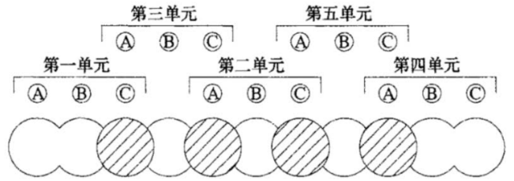
图6.2.3-1 跳打方式施工顺序
单侧挤压方式一般适用于N值30以下的土层。在搅拌机来回行走受到限制，或在施工水泥土搅拌墙转角部位时，通常采用这种施工方式，其具体施工顺序如图6.2.3-2所示。这种方式先施工第一单元，第二单元的A轴插入第一单元的C轴中，边孔重叠施工，依此类推，施工完成水泥土搅拌墙。
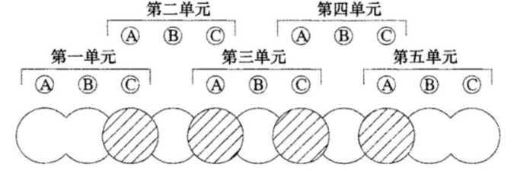
图6.2.3-2 单侧挤压方式施工顺序
先行钻孔套打方式适用于N值30以上的硬质土层，在水泥土搅拌墙施工时,用装备有大功率减速机的钻孔机先行钻孔，局部松动硬土层，然后用三轴搅拌机跳打或单侧挤压方式施工完成水泥土搅拌墙。搅拌桩直径与先行钻孔直径关系见表6.2.3-1。先行施工时，可加入膨润土等外加剂便于松动土层。
表6.2.3-1 搅拌桩直径与先行钻孔直径关系表(mm)
搅拌桩直径 | 650 | 850 | 1000
先行钻孔直径 | 400～650 | 500～850 | 700～1000
旋喷桩的施工参数应根据土质条件、加固要求通过试验或根据工程经验确定，加固土体每立方的水泥掺入量不宜少于300kg。旋喷注浆的压力大，处理地基的效果好。根据国内实际工程中应用实例，单管法、双管法及三管法的高压水泥浆液流或高压水射流的压力应大于20MPa，流量大于30L/min，气流的压力以空气压缩机的最大压力为限，通常在0.7MPa左右，提升速度可取0.lm/min~0.2m/min，旋转速度宜取20r/min。实际施工孔位与设计孔位偏差过大时，会影响加固效果。故规定孔位偏差值应小于50mm，并且必须保持钻孔的垂直度。实际孔位、孔深和每个钻孔内的地下障碍物、洞穴、涌水、水及与岩土工程勘察报告不符等情况均应详细记录。旋喷注浆均自下而上进行。当注浆管不能一次提升完成而需分数次卸管时，卸管后喷射的搭接长度不得小于100mm，以保证固结体的整体性。当旋喷注浆过程中出现下列异常情况时，需查明原因并采取相应措施：1）流量不变而压力突然下降时，应检查各部位的泄漏情况，并应拔出注浆管，检查密封性能。2）出现不冒浆或断续冒浆时，若系土质松软则视为正常现象，可适当进行复喷；若系附近有空洞、通道，则应不提升注浆管继续注浆直至冒浆为止或拔出注浆管待浆液凝固后重新注浆。3）压力稍有下降时，可能系注浆管被击穿或有孔洞，使喷射能力降低。此时应拔出注浆管进行检查。4）压力陡增超过最高限值、流量为零、停机后压力仍不变动时，则可能系喷嘴堵塞。应拔管疏通喷嘴。
6.2.4 微型桩加固施工应符合下列规定：
1 桩位的允许偏差应小于50mm，垂直度的允许偏差应小于0.5%。
2 微型桩应与喷射混凝土面层贴合。
3 应采取间隔施工、控制注浆压力和速度等措施，减小微型桩施工对基坑的不利影响。
4 在成孔、注浆或压桩施工过程中，应加强对周围环境的监测。
【条文说明】微型桩施工应重点考虑对既有基坑带来的扰动影响，施工中需加强监测工作。
6.2.5 钢板桩加固施工应符合下列规定：
1 新增钢板桩施工时，应采用减少沉桩时的挤土与振动影响的工艺和设备，并选择合适的插打顺序，避免钢板桩施工引发既有基坑变形增大、稳定性降低等情况，必要时宜采用静压设备进行沉桩和拔桩。
2 钢板桩用于加固坡脚时应采取堆载反压等增强基坑稳定性的措施，并作为钢板桩插打施工平台；
3 新增钢板桩有止水要求时，应采用小锁口搭接方式施工，并在锁口间涂抹沥青类密封剂、水溶性膨胀型密封剂或其他密封止水材料。
4 钢板桩拔桩前，应仔细研究拔桩方法、拔桩顺序和拔桩时间及桩孔处理方案；应根据钢板桩的截面、桩长、地质参数、打入时间、打桩方法和周边环境条件等选用合适的拔桩设备。
5 钢板桩拔桩顺序宜与沉桩顺序相反，必要时也可间隔拔除；拔桩时应对桩孔进行回填处理，根据现场实际情况，可采用浇水灌砂捣实或注浆等措施进行处理。
【条文说明】钢板桩施工一般采用锤击打入法、振动打入法、静力压入法及振动锤击打入法等施工方法，但新增钢板桩的插打工艺应根据具体工程的条件不同合理选择，选择的插打方式以减少对既有基坑的影响为原则，优先考虑采用静力压入法。若采用锤击、振动等施工方法时，宜在施工前采取堆载反压等增强基坑稳定性的措施。
钢板桩需要拔除重复利用，拔桩过程中一般或多或少都会带出部分土体形成桩孔，根据施工经验，拔桩期间容易造成相邻地面下沉和出现裂缝，因此，如果拔桩部位邻近有保护要求严格的建（构）筑物、道路等，应引起特别重视，要加强变形监测，并按照本条桩孔处理措施做好相应的应急预案工作。
6.2.6 锚杆（索）加固施工应符合下列规定：
1 当新增锚杆（索）穿过的地层附近存在既有地下管线、地下构筑物时，应在调查或探明其位置、尺寸、走向、类型、使用状况等情况后再进行锚杆（索）施工。
2 应根据成孔段土质类别及成孔施工对周边环境的影响，选择合理的成孔方式。
3 新增锚杆（索）注浆时应控制注浆压力，防止影响已施工锚杆，水泥浆或水泥砂浆内可掺入提高注浆固结体早期强度或微膨胀的外加剂，注浆应由内向外分段依次进行。
4 预应力锚杆（索）张拉顺序应避免相近锚杆（索）相互影响，并应采用分级张拉到位的施工方法；当原有锚杆（索）预应力损失严重时，应进行再次锁定；锚杆（索）出现锚头松弛、脱落、锚具失效等情况时，应及时进行修复并对其进行再次锁定。
5 预应力张拉过程中，应加强监测原支护结构及构件的变形，防止预应力张拉对其造成危害。
【条文说明】锚杆（索）成孔是锚杆（索）施工的一个关键环节，应注意以下问题:1.塌孔。造成锚杆（索）杆体不能插入，使注浆液掺入杂物而影响固结体完整性和强度、影响握裹力和粘结强度，使钻孔周围土体塌落、建筑物基础下沉等。2.遭遇障碍物。使锚杆（索）达不到设计长度，如果碰到电力、通信、煤气管线等地下管线会使其损坏并酿成严重后果。
采用水钻、气钻成孔法施工可能引发边坡变形增大、稳定性降低时，应采用干钻成孔法施工。
锚杆（索）预应力张拉过程会出现应力集中，可能引起原支护结构局部损坏或压缩变形，因此在张拉时，不但要分级张拉到位，同时需加强对原支护结构及构件变形的监测。
6.2.7 灌注桩加固施工应符合下列规定：
1 新增灌注桩施工时，应确保既有基坑安全，必要时宜采取堆载反压等增强基坑稳定性的措施。
2 新增灌注桩应分段间隔施工，减少对既有基坑已施工锚杆（索）等支护结构的不利影响，成孔施工时宜采用增设钢套管等方法减少对土体的影响。
3 灌注桩的施工应符合现行行业标准《建筑桩基技术规范》JGJ94中对相应桩型的有关规定。
4 当新增灌注桩位邻近的既有建筑物、地下管线、地下构筑物对地基变形敏感时，应根据其位置、类型、材料特性、使用状况等相应采取防护措施控制地基变形。
5 灌注桩施工应根据岩土类别及现场条件等合理选择施工机械及方法，采用机械设备宜轻便、灵活且便于操作。
6 滑坡区施工开挖的弃渣不得随意堆放在滑坡体内，以免引起新的滑坡。
7 桩身混凝土宜连续灌注，避免形成水平施工缝。
8 新增灌注桩冠梁与既有基坑支护桩冠梁通过连梁或连板进行连接时，应将连梁或连板钢筋与既有基坑支护桩冠梁通过植筋连接，新旧混凝土结合面之间应凿毛处理，植筋及结合面处理应符合国家现行有关标准的规定。
【条文说明】新增灌注桩施工会对基坑进一步扰动，基坑的稳定性处于相对较低时期。施工采取间隔施工等措施尽量减少对基坑的扰动，有利于保证施工期间基坑的安全。
对当灌注桩附近存在既有建筑物、地下管线等环境且需要保护时，应注意一些桩的施工问题。这些问题处理不当，经常会造成基坑周边建筑物、地下管线等被损害的工程事故。因具体工程的条件不同，应具体问题具体分析，结合实际情况采取相应的有效保护措施。
由于连梁及连板与既有基坑冠梁的连接处是混凝土两次浇筑的结合面，如该结合面薄弱或钢筋锚固不够时，会剪切破坏不能传递剪力。因此，应保证结合面的施工质量。
6.2.8 内支撑加固施工应符合下列规定：
1 既有基坑内支撑加固应优先选用钢支撑，钢支撑的施工质量应符合现行国家标准《钢结构工程施工质量验收规范》GB50205的规定。钢支撑不宜作为材料和交通车等的受力构件使用，所有临时设施和材料堆场、交通道路等需要占用钢支撑作为平台时，均应另行设计并获得原支撑设计单位同意后方可使用。
2 钢支撑施工应满足设计要求，并应对截面尺寸和预加力进行检验。
3 钢支撑夏期施工产生较大温度应力时，应及时对支撑采取降温措施；当冬期施工降温产生的收缩使支撑端头出现空隙时，应及时用铁楔将空隙楔紧或采用其他可靠连接措施。
4 钢支撑吊装时，起重机及钢支撑下方严禁人员入内，现场做好防下坠措施；钢支撑吊装过程中应缓慢移动，操作人员应监视周边环境，避免钢支撑触碰坑壁、冠梁、其他钢支撑等；起吊钢支撑应先进行试吊，检查起重机的稳定性、制动的可靠性、钢支撑的平衡性、绑扎的牢固性，确认无误后方可起吊；当起重机出现倾覆现场时，应快速使钢支撑落回基座。
5 钢立柱的施工应符合下列要求：
1）钢立柱施工前应对其单桩承载力进行验算，竖向荷载应按最不利工况取值；
2）钢立柱与钢支撑可采用铰接连接，在节点处应根据荷载大小，通过计算设置钢牛腿等抗剪措施；
3）钢立柱周围的空隙应采用砂石、碎石等均匀回填密实，并宜辅以注浆措施；
4）钢立柱的定位和垂直度宜采用专门措施进行控制，对格构柱、H型钢柱，尚应同时控制转向偏差。
6 内支撑的施工偏差应符合下列要求：
1）支撑标高的允许偏差应小于30mm；
2）支撑水平位置的允许偏差应小于30mm；
3）临时立柱平面位置的允许偏差应小于50mm，垂直度的允许偏差应小于1/150。
7 较复杂的支撑体系拆除施工前应编制专项拆除方案。钢支撑可采用人工拆除或机械拆除，拆除时应避免瞬间预加应力释放过大而导致支护结构局部变形、开裂，并应采用分步卸载钢支撑预应力的方法对其进行拆除。
【条文说明】内支撑一般有混凝土内支撑和钢支撑两种形式，针对既有基坑加固，混凝土内支撑施工较困难且不经济，应优先选用钢支撑。

6.3地表水与地下水控制修复
6.3.1 地表水与地下水控制系统修复施工应合理确定施工工序，避免修复期间影响基坑既有支护结构及其加固施工。
6.3.2 地下水控制系统应保证水流排入市政管网或排水渠道，应采取措施防止抽出的水倒灌流入基坑内。
6.3.3 地表水控制修复应满足以下要求：
1 排水沟的断面形状、尺寸、坡度应符合设计要求。
2 排水沟的施工材料应经过现场检验，所用砂浆和混凝土的配合比应严格按照设计要求进行，砌体水泥浆应饱满、密实。
3 排水沟沟底应平顺、整齐，进排水口位置应结合现场地形及设计要求进行，确保水流畅通。
6.3.4 地下水控制修复管井降水系统时，应满足以下要求：
1 根据地层条件合理选用施工机械和工艺。
2 单井完成后应及时进行洗井，洗井后应安装水泵进行单井试抽。当抽水量或水位降值与设计不符时，应及时联系设计单位调整降水方案。
3 单井、排水管网安装完成后应及时进行联网试运行，并对水泵工作情况、水位降深、抽水量等做好记录。
4 抽水应采取措施控制出水含砂量，含砂量控制应满足设计及相应规范要求。
【条文说明】很多基坑停工后，降水井被砂淤积，重新洗井后是可以利用的，地下水控制修复管井降水系统时应优先考虑原有降水设施的利用。
6.3.5 对于渗漏水增设仰斜排水孔的施工，应结合现场地质条件选择合适的施工工艺和设备，并应设置合理的反滤层。
6.3.6 修复完成后宜适当提高地表水与地下水控制系统的检查及维护频率。

7 基坑工程监测

7.1一般规定
7.1.1 进行加固施工的基坑，应根据加固设计安全等级对基坑及影响范围内的周边环境进行监测。
【条文说明】基坑加固通常由于原有支护体系或地质条件未达到预期安全状态，或周边环境要求发生变化，加固设计的安全等级更真实地反映了基坑当前的实际风险状态和控制要求。为确保加固效果并控制施工可能带来的附加影响，监测工作与加固设计所确定的安全等级相适应，能有效掌握基坑状态，确保工程安全。
7.1.2 基坑加固施工前，监测单位应在基坑工程加固设计、施工方案及原监测成果的基础上，结合基坑及周边环境现状分析基坑工程的风险、影响基坑安全的关键部位和关键工序，有针对性地编制监测方案。
【条文说明】监测方案是实施监测的重依据文件，原监测方案由于基坑设计条件的变化及加固施工可能带来的新的或潜在风险的影响而不适用，因此，需在基坑加固设计、具体施工工序及原有监测成果资料的基础上，结合当前基坑及周边环境的实际状态，精准识别对基坑安全至关重要的关键部位（如加固作业区、结构薄弱点）和关键施工环节（如支护结构置换、降水控制等），从而编制出针对性更强的专项监测方案。
7.1.3 监测方案应包括工程概况、场地岩土工程条件、基坑及周边环境现状、监测目的和依据、监测内容及项目、基准点和监测点的利用及布置、监测方法及精度、监测人员、主要仪器设备及检定要求、监测周期、监测频率、监测报警值、异常情况下的监测措施、监测数据处理和信息反馈等内容。
【条文说明】本条规定了基坑监测方案应包含的核心组成部分，旨在确保方案的完整性、可操作性与风险管控的有效性。工程概况、场地岩土工程条件及基坑与周边环境现状是方案制定的基础背景，明确工程特性和约束条件。监测目的和依据阐明工作目标和遵循的法规标准。监测内容及项目具体定义需监控的物理量（如位移、沉降、应力等）。基准点和监测点的利用及布置图件是监测位置的定位依据，确保数据来源可靠。监测方法及精度、人员、仪器设备及检定要求共同构成技术保障体系，保证数据的准确性和可信度。监测周期、频率及报警值是动态监控的关键参数，决定数据采集密度和风险响应阈值。异常情况下的监测措施提供应急预案，应对突发风险。监测数据处理和信息反馈机制确保数据有效转化为预警信息和决策依据。这些要素共同构成一个系统、闭环的监测管理体系，为基坑工程安全提供全方位、全过程的保障。
7.1.4 加固基坑工程监测宜使用稳定的原监测基准点，坐标及高程系统宜与原监测系统保持一致，当原基准点破坏时，应在变形影响区域外且便于保护的位置重新设置基准点。
【条文说明】此条规定是为保证监测数据的连续性与可比性。
7.1.5 加固基坑工程监测方法应符合国家现行标准《建筑基坑工程监测技术标准》GB50497的有关规定。采用自动化监测技术应满足四川省现行标准《四川省基坑工程自动化监测技术标准》DBJ51/T 262的有关要求。
7.1.6 监测方案应经建设、设计、监理等单位认可，发生严重变形的基坑加固监测方案应进行专项论证。
【条文说明】对于已发生严重变形的基坑，其监测方案组织专家进行专项论证的目的是深入分析变形原因及当前风险状态，对方案进行全面评估和必要调整，确保新方案能精准应对基坑的特殊性、复杂性和高风险性。
7.1.7 监测结束后，监测单位应将下列资料组卷归档：
1 监测方案；
2 阶段性报告；
3 总结报告。

7.2监测内容与精度
7.2.1 基坑加固段的监测项目应与基坑工程加固设计、施工方案相匹配，并应重点观测，各监测项目的选择应利于形成互为补充、验证的监测体系。
7.2.2 基坑监测项目应按照加固设计的基坑安全等级选择，除应符合现行国家标准《建筑基坑工程监测技术标准》GB50497的有关规定及基坑周边环境监测对象的主管部门的要求外，还应符合下列规定：
1 锚固加固应监测锚杆（索）应力，非预应力锚杆的应力监测根数不应少于新增锚杆（索）总数的3%，预应力锚杆应力监测数量不应少于新增锚杆（索）总数的5%，且不应少于3根；
2 灌注桩加固应监测桩顶水平位移、竖向位移及深层水平位移，加固段监测点水平间距不应大于10米，每边监测点数不应少于3个。
3 内支撑加固应监测支撑轴力，每层支撑的轴力监测点不应少于3个。
4 地下水控制修复应监测地下水位。
【条文说明】本条强调加固基坑监测项目的设置需与加固设计的关键意图、拟采取的施工工艺及预期处理效果直接关联，确保监测数据能有效反映加固措施的实施效果及其对基坑稳定性的影响。在具体实施中，着重加强对加固关键区域（如新增支护结构、置换部位）及关键施工步骤的观测力度。同时，各监测项目的选择与布设需注重系统性，使不同项目（如位移、应力、水位、巡视检查等）的监测结果能相互关联、多角度印证，共同构成一个能交叉验证、全面评估加固效果与基坑安全状态的有机监测体系，避免信息孤岛，提升监测结论的可靠性和科学性。
7.2.3 基坑工程现场监测应采用仪器监测与现场巡视检查相结合的方法。
7.2.4 基坑工程加固施工和使用期内，每天均应由专人进行巡视检查，巡视检查的内容和方法应符合现行国家标准《建筑基坑工程监测技术标准》GB50497的有关规定。
7.2.5 新增监测点的初始值应取至少连续观测3次的稳定值的平均值。
【条文说明】新增监测点的初始值通过不少于连续3次独立观测获取数据，并取稳定观测结果的平均值作为初始值，旨在减弱设备误差、环境干扰误差及观测误差的影响，确保初始值真实、稳定地反映该点位在新增时刻的状态，为后续变化监测提供可靠的基准值。
7.2.7 基坑围护墙（边坡）顶部、周边建筑、周边管线的水平位移监测精度应根据其水平位移预警值按表7.2.7确定。
表7.2.7 水平位移监测精度要求
水平位移预警值 | 累计值D(mm) | D<20 | 20≤D<40 | 40≤D≤60 | D>60
水平位移预警值 | 变化速率υD（mm/d） | υD<2 | 2≤υD<4 | 4≤υD≤6 | υD>6
监测点坐标中误差(mm) |  | ≤0.3 | ≤1.0 | ≤1.5 | ≤3.0
注: 1 监测点坐标中误差,指监测点相对测站点(如工作基点等)的坐标中误差，监测点相对于基准线的偏差中误差为点位中误差的。
2 当根据累计值和变化速率选择的精度要求不一致时,水平位移监 测精度优先按变化速率预警值的要求确定。
3 以中误差作为衡量精度的标准。
7.2.8 基坑围护墙（边坡）顶部、立柱、基坑周边地表、管线和邻近建筑、道路的竖向位移监测精度应根据其竖向位移预警值按表7.2.8确定。
表7.2.8 竖向位移监测精度要求
竖向位移预警值 | 累计值S(mm) | S<20 | 20≤S<40 | 40≤S≤60 | S>60
竖向位移预警值 | 变化速率υs（mm/d） | υs<2 | 2≤υs<4 | 4≤υs≤6 | υs>6
监测点测站高差中误差(mm) |  | ≤0.15 | ≤0.3 | ≤0.5 | ≤1.5
注:监测点测站高差中误差是指相应精度与视距的几何水准测量单程一测站的高差中误差。
【条文说明】7.2.7—7.2.8条表中的累计值为加固设计方确定监测项目累计变化预警值，不含已发生的变形部分，即从加固开始到基坑使用结束后还能允许的变形控制值。
7.2.9 深层水平位移监测的测斜仪系统精度不宜低于0.25mm/m,分辨率不宜低于0.02mm/500mm。
7.2.10 建筑倾斜监测精度应符合国家现行标准《工程测量规范》GB50026及《建筑变形测量规范》JGJ8的有关规定。
7.2.11 裂缝宽度量测精度不宜低于0.1mm,裂缝长度和深度量测精度不宜低于1mm。
7.2.12 地下水位量测精度不宜低于10mm。
7.2.13埋设磁环式分层沉降标，采用分层沉降仪量测时，2次读数较差不应大于1.5mm,沉降仪的系统精度不宜低于1.5mm。
7.2.14 坑底隆起监测的精度应符合表7.2.18的规定。
表7.2.14 坑底隆起监测的精度要求（mm）
坑底隆起预警值(累计值) | ≤40 | 40~60 | >60
监测点测站高差中误差 | ≤1.0 | ≤2.0 | ≤3.0
7.2.15 支护结构内力、土压力、孔隙水压力、锚杆轴力量测精度及分辨率应符合国家现行标准《建筑基坑工程监测技术标准》GB50497的有关规定。

7.3监测频率与预警
7.3.1 加固施工的基坑监测周期应从基坑加固施工前开始，直至基坑回填完成为止。对有特殊要求的基坑周边环境的监测应根据需要延续至变形趋于稳定后结束。
【条文说明】监测周期需要覆盖基坑加固施工及使用的全过程，起始于施工前，以获取加固前的基准状态，全过程监控加固施工对基坑稳定性的影响以及新施作结构与基坑的相互作用，直至地下结构完成、基坑回填后结束。对于受基坑变形影响特别敏感或重要的周边环境对象（如古建筑、精密设施、运营地铁等），其监测工作需根据其安全要求或主管部门的规定，在主体工程完成后继续延续，直至其变形确认稳定在安全阈值内为止，以充分保障其长期安全。
7.3.2 基坑加固施工期间监测频率不应少于每天一次，加固完成后，监测频率应符合现行国家标准《建筑基坑工程监测技术标准》GB50497的有关规定。
【条文说明】加固施工期间是基坑风险动态变化最剧烈的阶段，施工扰动（如支护结构施工、注浆等）直接影响稳定性，需高频监测以掌握潜在的不利变形或应力突变，为风险动态管控和应急决策提供及时依据。加固工程主体完成后，基坑进入相对稳定期，其监测频率回归至常规模式，结合基坑继续开挖施工进度及变形情况，根据《建筑基坑工程监测技术标准》GB50497的有关规定合理选择监测频率。
7.3.3 基坑加固工程的监测预警值应由加固设计方根据新的设计条件与安全状态重新设定。
【条文说明】加固设计方作为最掌握支护体系性能演变、设计安全储备及周边环境控制标准的技术责任主体，由其确定涵盖整个加固过程及后续使用阶段的预警值，是确保预警值科学合理、动态匹配各阶段风险特征与设计目标的关键。加固基坑，其支护体系性能、变形允许极限及对周边环境的影响阈值通常会发生变化。例如，若基坑支护桩已发生50mm变形并超原预警值（40mm），显然，利用原预警值进行控制已不合理。在进行基坑加固设计时，需重新设定预警值，如后续允许变形不超过15mm，变化速率≤2mm/天，以实时控制加固施工带来的扰动并验证效果；又如基坑变形未超原预警但需加深开挖而新增支撑时，为保护邻近对象，须根据新的计算模型和环境要求，提出扣除既有变形量的变形控制标准，如后续沉降≤10mm。重新设定预警值是对基坑安全状态的一次关键重校准，为加固期间及后续施工提供精确的安全控制依据。
7.3.4当出现下列情况之一时，应立即预警，通知有关各方及时分析原因并采取相应措施。
1 新增监测点或利用原监测点的监测项目扣除既有累计值后，达到加固基坑新设定的累计预警值；
2 监测项目的变化速率达到新设定的变化速率预警值或连续3次超过该值的70%。

7.4监测报告与成果
7.4.1 基坑监测成果资料应完整、清晰、签署齐全，监测成果应包括现场监测资料、计算分析资料、图表、技术成果报告等。
【条文说明】监测单位承担着对监测方案全过程执行（包括人员、设备、方法、频率等要素的落实）以及最终所提交监测技术成果（数据、报告、预警信息等）真实性、可靠性负全责的法律与技术责任，签字与盖章是责任归属的明确标识，也是质量控制的重要环节，旨在杜绝虚假数据、提升成果可信度，并为可能的质量追溯或责任界定提供法定依据。
7.4.2 现场监测资料宜包括外业观测记录、巡视检查记录、记事项目、视频及仪器电子数据资料等。
7.4.3 取得现场监测资料后，应及时进行整理、分析和校对。监测数据出现异常时，应分析原因，必要时应进行复测。
7.4.4 监测数据应及时计算累计变化值、变化速率值，绘制变化曲线，并应结合施工工况、地质条件、环境条件以及相关监测项目分析监测数据的变化原因和变化规律。
7.4.5 技术成果报告应包括日报表、阶段性报告和总结报告，技术成果报告提供的内容应真实、准确、完整，并宜用文字阐述与绘制变化曲线或图形相结合的形式表达。技术成果报告应按时报送。
7.4.6 采用自动化监测技术的监测系统，其功能和参数应符合现行国家、行业及四川省地方标准的有关规定，并宜具备数据采集、处理、分析、查询和管理一体化以及监测成果可视化的功能。

8 检测与验收

8.1一般规定
8.1.2 基坑加固工程竣工后，应按设计要求和质量合格条件进行质量检验和验收。
8.1.3 基坑加固工程检验批的质量检验，应根据现行国家标准《建筑工程施工质量验收统一标准》GB50300的抽样原则所规定的抽样方案执行。基坑加固工程原材料的质量检验应符合下列规定:
1 钢筋、混凝土等原材料的质量检验应符合设计要求和现行国家标准《混凝土结构工程施工质量验收规范》GB50204的规定；
2 钢材、焊接材料和连接件等原材料及成品的进场、焊接或连接检测应符合设计要求和现行国家标准《钢结构工程施工质量验收标准》GB50205的规定；
3 对砂、石子、水泥、钢材等原材料的检验项目和检验方法,应符合国家现行有关标准的规定。

8.2质量检测
8.2.1基坑加固施工完成后应按照加固设计要求进行检测工作，检测要求应符合现行行业标准《建筑基坑支护技术规程》JGJ120、《建筑地基检测技术规范》JGJ340及加固措施所应遵照的有关标准的规定。
【条文说明】检测需由第三方有资质单位实施，动态施工项目（如多阶段加固）需分阶段检测。
8.2.2 采用新增支护结构或构件与原支护结构或构件形成组合支护结构加固基坑，应对新、旧结构连接构件进行检测。
【条文说明】检测应重点关注加固区与未加固区的交接部位。

8.3成果验收
8.3.1基坑加固工程施工质量验收应取得下列资料：
1 基坑加固工程的设计文件、基坑加固工程勘察报告和鉴定报告；
2 原材料出厂合格证、进场材料复检报告或委托检验报告；
3 混凝土、砂浆强度检验报告；
4 支护结构或构件的有关检验报告；
5 隐蔽工程验收记录；
6 基坑加固工程、周围建筑物和道路地表监测报告；
7 设计变更通知、重大问题处理文件和技术洽商记录；
8 施工记录和竣工图。
8.3.2基坑加固工程验收除应符合现行国家标准《建筑工程施工质量验收统一标准》GB 50300、《建筑地基基础工程施工质量验收标准》GB 50202的有关规定外，尚应符合下列规定：
1 检验批工程的质量验收应分别按主控项目和一般项目进行；
2 隐蔽工程应在施工单位自检合格后，于隐蔽前通知有关人员检查验收，并形成中间验收文件；
3 分部或子分部工程的验收，应在分项工程通过验收的基础上，对必要的部位进行见证检验验收；
4 基坑加固工程完工后，施工单位自行组织有关人员进行检查评定，并向建设单位提交工程验收报告。
8.3.3建设单位收到基坑加固工程验收报告后，应由建设单位组织施工、勘察、设计及监理等单位进行基坑加固工程验收。

